# jquery :

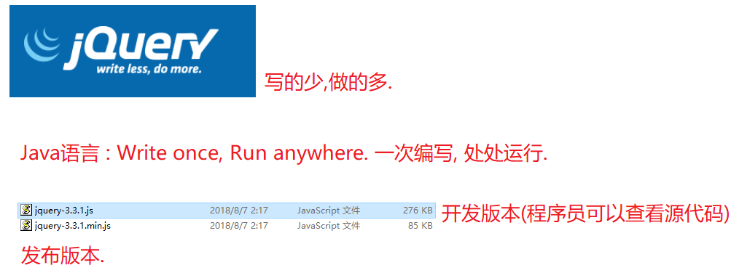

JDBC : Java连接数据库. (1.加载驱动 2.建立连接 3.操作数据 4.释放资源)

JDBCTemplate : 就是JDBC操作的轻量级框架. 封装简化了 JDBC 的操作.

JavaScript 代码 : jquery 就是 JavaScript 的轻量级框架, 作用就是用来简化 JavaScript 代码的书写.

**简介 :**

jquery是一个优秀的javascript的轻量级框架，兼容css3和各大浏览器，提供了dom、events、animate、ajax等简易的操作。并且 jquery的插件非常丰富，大多数功能都有相应的插件解决方案。

Jquery就是1个js文件，只不过它对JS进行了简化。

Jquery由美国人John Resig在2006年创建。

官网：http://jquery.com/

宗旨：Write less, do more. 写得少，做得多。

分为1.X、2.X、3.X三个大版本，提供的方法基本一致，只不过2.X 3.X不再兼容IE 6、7、8之类的低版本浏览器。

引入：在需要使用jquery的html中使用js的引入方式进行引入

<script src="jquery-3.3.1.min.js></script> 该标签如果用来引包，里面不允许写任何js语句！

注意：使用jq语法一定要先引包！

<script src="../js/jquery-3.3.1.min.js"></script>  
<script>  
 *alert*("hello world.");  
</script>

## 1. 入口函数 :

$()称之为jq选择器环境，在里面加上引号填写相关选择器即可，就可以获取匹配的元素。

js：window.onload=function(...){}

jq：$(document).ready(function(){...});

$(function(){...});

1. 两者功能都一致，都可以让获取元素的行为发生在渲染元素之后；
2. JS入口只允许存在一个，书写多个的话，后面的会覆盖前面的；
3. JQ入口允许存在多个，且并行存在，都会生效；
4. JS入口需要等待页面上所有资源加载完毕，而JQ入口只需要等待页面上标签渲染完毕即可，JQ入口速度更快。

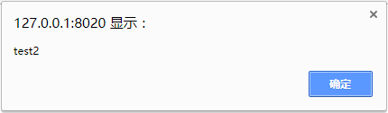 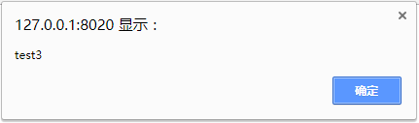 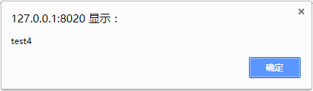

<script src="../js/jquery-3.3.1.min.js"></script>  
<script>  
 *// 页面入口 :  
 // 方式一 : JS 如果有多个入口, 后面就会将前面入口覆盖  
 // 格式: 事件源.事件类型 = 执行函数;  
 window*.onload = function () {  
 *alert*("页面加载完成 1 ...");  
 }  
  
 *window*.onload = function () {  
 *alert*("页面加载完成 2 ...");  
 }  
  
 *// 方式二 : jquery 标志性符号 $  
 // 说明 : jquery 中的所有函数, 类似于 Java 代码中的方法传参.  
 // jquery 可以书写多个 `页面入口` 不会造成覆盖, 可以依次执行.  
 // 第一种 : 标准写法* $(*document*).ready(function () {  
 *alert*("页面加载完成 3 ...");  
 });  
  
 *// 第二种 : 简化写法* $(function () {  
 *alert*("页面加载完成 4 ...");  
 });  
   
</script>

## 2. 事件 :

js：js对象.onclick = function(){...}

jq：jquery对象.click(function(){...})

注意：jq中的事件类型统一不要加on

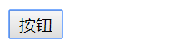

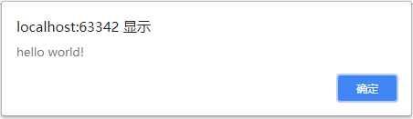 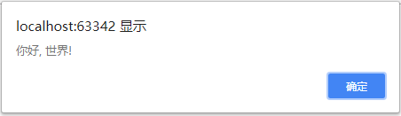

<script>  
 *window*.onload = function () {  
 var btn = *document*.getElementById("btn");  
 btn.onclick = function () {  
 *alert*("按钮被点击了...");  
 }  
 }  
</script>

<script src="../js/jquery-3.3.1.min.js"></script>  
<script>  
 $(function () {  
 $("#btn").click(function () {  
 *alert*("按钮被点击了...")  
 });  
 });  
</script>

## 3. 可以整体操纵 :

注意：

1. 在jq里面，通过$()返回的数组，允许开发者整体操纵
2. 选择数组中的其中一个元素：js对象[下标] jq对象.eq(下标)

<body>  
 <input type="button" value="按钮1" />  
 <input type="button" value="按钮2" />  
</body>

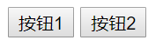

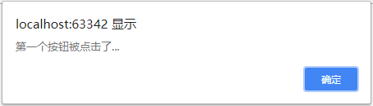 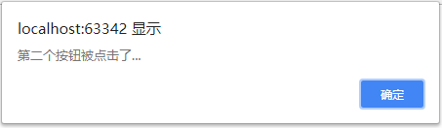

JS 书写特点 :

<script>  
 *window*.onload = function () {  
 *// 1. 获取两个 input 标签* var inputs = *document*.getElementsByTagName("input");  
 *// 2. 整体操作 (js代码不可以实现整体绑定)* inputs[0].*onclick* = function () {  
 *alert*("按钮被点击了...");  
 }  
 }  
</script>

Jquery 书写特点 :

1. **Jquery 可以进行整体绑定.**

<script src="../js/jquery-3.3.1.min.js"></script>  
<script>  
 $(function () {  
 *// 1. 获取两个 input 标签  
 // 说明 : jquery 代码可以实现数组的整体绑定.* $("input").click(function () {  
 *alert*("按钮被点击了...");  
 });  
 });  
</script>

1. **单个单个标签实现事件绑定.**

<script src="../js/jquery-3.3.1.min.js"></script>  
<script>  
 $(function () {  
 *// 1. 获取两个 input 标签*  
 *// 单个绑定. eq (equals)* $("input").eq(0).click(function () {  
 *alert*("按钮被点击了...");  
 });  
 });  
</script>

## 4. 对象互转 :

jquery本质上虽然也是js，但是使用jquery的属性和方法必须保证对象是通过jquery的方式获取的，使用js获取的对象是js对象，使用jquery方式获取的对象是jquery对象。如果想交替使用，那么必须对象互转。

js对象转换成jq对象：$(js对象)

jq对象转换成js对象：jq对象[索引] 或 jq对象.get(索引)

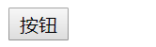

<body>  
 <input type="button" value="按钮" id="btn" />  
</body>

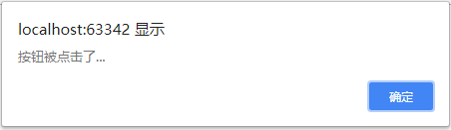

**JS 转 jquery 对象 :**

<script>  
 window.onload = function () {  
 // 1. 获取按钮  
 var btn = document.getElementById("btn");  
  
 // 请问 : btn 是什么类型的对象 ??? btn 是 js 对象, 因为 btn 对象是通过 js 代码来获取.  
 // 需求 : 如何将 btn 对象转换为 jquery 对象. 解决方案: 给 js 对象一点钱就可以了.  
 $(btn).click(function () {  
 alert("按钮被点击了...");  
 });  
 }  
</script>

**Jquery 转 JS 对象 :**

<script src="../js/jquery-3.3.1.min.js"></script>  
<script>  
 $(function () {  
 // 1. 获取按钮  
 var btn = $("#btn");  
  
 // 请问 : btn 是什么类型的对象 ??? btn 是 jquery 对象, 因为 btn 对象是通过 jquery 代码来获取.  
 // 需求 : 需要将 jquery 对象转换为 js 对象 ???  
 // 方式一 : 使用数组下标  
 btn[0].onclick = function () {  
 alert("按钮被点击了...");  
 }  
  
 // 方式二 : 使用 get(下标) 方法.  
 btn.get(0).onclick = function () {  
 alert("按钮被点击了...");  
 }  
 });  
</script>

## 5. 控制css :

1. 单属性访问：

jq对象.css('width');

1. 单属性修改：

jq对象.css('width','100px');

1. 多属性修改：

jq对象.css({'width':'100px','height':'100px'});

可一次修改多个css属性

<body>  
 <div id="box"></div>  
</body>





**JS 书写 :**

<script>  
 *window*.onload = function () {  
 *// js 代码实现 div 实例化 (宽, 高, 背景色)* var box = *document*.getElementById("box");  
  
 box.style.width = "200px";  
 box.style.height = "200px";  
 box.style.backgroundColor = "pink";  
 }  
</script>

**Jquery 书写 :**

 

<script src="../js/jquery-3.3.1.min.js"></script>  
<script>  
 $(function () {  
 $("#box").css({  
 width: "100px",  
 height: "100px",  
 backgroundColor: "pink"  
 });  
  
 *// 单个设置 css 样式* $("#box").css("backgroundColor", "skyblue");  
 });  
</script>

## 6. 控制标签属性 :

1. 单属性访问：

jq对象.attr('class');

1. 单属性修改：

jq对象.attr('class ','myClass');

1. 多属性修改：

jq对象.attr({'class':'myClass','id':'myId'});

可一次修改多个attr属性

<body>  
 <div id="box" class="test" title="bbb"></div>  
</body>



***// 需求 : 修改 box 标签的class 与 title 属性数值***



**JS 书写 :**

<script>  
 window.onload = function () {  
 // 需求 : 修改 box 标签的class 与 title 属性数值  
 var box = document.getElementById("box");  
 // setAttribute, getAttribute, removeAttribute  
 // 推荐方式 : 使用使用 .属性名  
 box.className = "demo";  
 box.title = "这里什么都没有.";  
 }  
</script>

**Jquery 书写 :**

<script src="../js/jquery-3.3.1.min.js"></script>  
<script>  
 $(function () {  
 $("#box").attr("class", "demo");  
  
 $("#box").attr({  
 class: "demo",  
 title: "啥也没有"  
 });  
 });  
</script>

1. 删除属性：

jq对象.removeAttr('class ');

<body>  
 <input type="checkbox" id="ck">  
 <input type="button" value="Click" id="btn">  
</body>

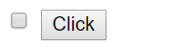

***// 需求 : 点击按钮, 删除 checkbox 标签的 id 属性***

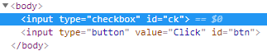 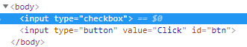

<script>  
 *window*.onload = function () {  
 *// 需求 : 修改 box 标签的class 与 title 属性数值* var box = *document*.getElementById("box");  
 *// setAttribute, getAttribute, removeAttribute* box.removeAttribute("title");  
 }  
</script>

**Jquery 书写 :**

<script src="../js/jquery-3.3.1.min.js"></script>  
<script>  
 $(function () {  
 $("#box").removeAttr("title");  
 });  
</script>

获取属性我们也可以使用prop()，他跟attr()是互补的，一般来说，我们都是使用attr()来获取标签属性，但是有的时候也会有获取不到的情况，这个时候可以使用prop()的形式来获取，比如表单元素的checked属性。

jq对象.prop();

***// 需求 : 点击click按钮, 查看 checkbox 选项框的 checked 属性数值***

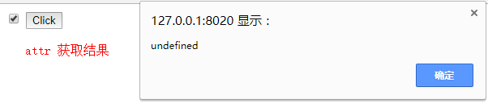

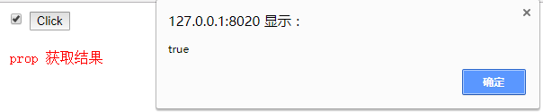

**页面代码 :**

<body>  
 <input type="checkbox" id="checkbox">  
 <input type="button" value="Click" id="click">  
</body>

**Jquery 实现 :**

<script src="../js/jquery-3.3.1.min.js"></script>  
<script>  
 $(function () {  
 *// 需求 : 点击click按钮, 查看 checkbox 选项框的 checked 属性数值* $("#click").click(function () {  
 *// attr 获取属性值方法, 无法获取 checked 属性.  
 // var result = $("#checkbox").attr("checked");  
 // alert("result = " + result);  
  
 // 替换方案 : prop(); 方法.* var result = $("#checkbox").prop("checked");  
 *alert*("result = " + result);  
 });  
  
 });  
</script>

## 7. 案例一：是否接受协议 :

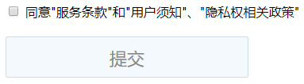

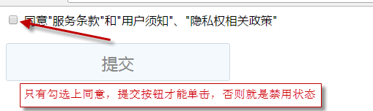

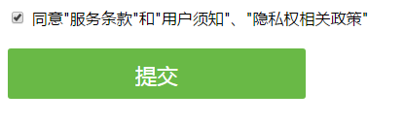

### 1. 知识点分析 :

1. 按钮的本身是disabled禁用的状态
2. 当复选框被勾选上的时候，按钮变成启用的状态，其次样式产生了变化
3. 按钮样式的变化都已经通过特定的class名字书写好样式了，只要对按钮的class名字进行修改即可

### 2. 页面源码 :

<!DOCTYPE html>  
<html>  
<head>  
 <meta charset="UTF-8">  
 <title></title>  
 <style type="text/css">  
 */*input 标签中包含 submit 的类名*/* input.submit {  
 background: #69b946;  
 display: inline-block;  
 height: 52px;  
 width: 306px;  
 text-align: center;  
 cursor: pointer;  
 font: 22px/52px "微软雅黑";  
 color: #fff;  
 border-radius: 3px;  
 border-style: solid;  
 border-width: 1px;  
 border-color: transparent;  
 }  
  
 input.disabled {  
 background: #f4f9fd;  
 color: #888;  
 cursor: default;  
 border-color: #d0dae3;  
 cursor: default;  
 outline: none;  
 }   
 </style>  
</head>  
<body>  
<form action="https://www.baidu.com">  
 <input id="kuang" type="checkbox" />  
 <label for="kuang">同意"服务条款"和"用户须知"、"隐私权相关政策"</label>  
 <br />  
 <br />  
 <input type="submit" disabled="disabled" class="submit disabled" id="btn" />  
</form>  
</body>  
</html>

**Jquery 代码编写 :**

**注意点: 多属性设置中, key 可以添加双引号, 也可以不添加双引号.**

<script src="../js/jquery-3.3.1.min.js"></script>  
<script>  
 $(function () {  
 *// 先给框绑定一个点击事件* $("#kuang").click(function () {  
  
 *// 需求 : 主要就是修改 submit 类型的 input 标签属性  
 // 1. 首先需要获取 id="kuang" 的 checked 属性.* var checked = $("#kuang").prop("checked");  
 *// 2. 判断* if (checked == true) {  
  
 *// 3. 修改 submit 标签的属性* $("#btn").attr({  
 disabled: false,  
 class: "submit"  
 });  
  
 } else {  
 $("#btn").attr({  
 disabled: true,  
 class: "submit disabled"  
 });  
 }  
 });  
 });  
</script>

## 8. val()函数 :

针对表单元素的value属性的值，在jq里面单独封装了一个方法，本身使用attr()也是不能正确获取的。

jq对象.val()；

注意：

1. val()函数有参时，修改value值；无参时，返回value值。

<body>  
 <input type="text" id="text" value="请输入内容..." />  
 <input type="button" value="Click" id="btn" />  
</body>

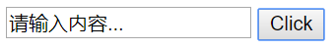

***// 需求 : 点击click按钮, 查看文本框中value 属性数值.***

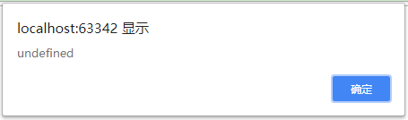

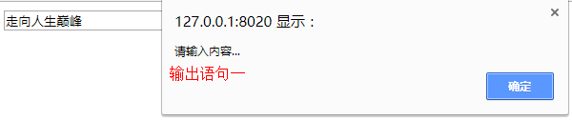 **attr 未获取到**

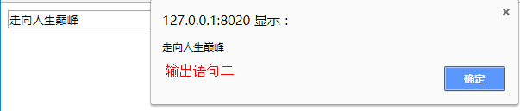

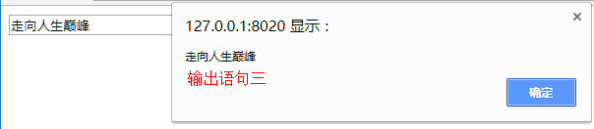

**Jquery 代码 :**

<script src="../js/jquery-3.3.1.min.js"></script>  
<script>  
 $(function () {  
 *// 绑定点击事件* $("#btn").click(function () {  
 *// 需求 : 点击 click 按钮, 输出 id="text" 的文本框数据  
 // 方式一 : js 属性 value.* var value = *document*.getElementById("text").value;  
 *alert*(value);  
  
 *// 方式二 : 使用 attr() 方法, 传入 value 属性名称.* var value = $("#text").attr("value"); *// 无法获取. (checked, value)  
 alert*(value);  
  
 *// 方式三 : 使用 val() 方法, 直接获取 value 属性值.* var value = $("#text").prop("value"); *// 推荐使用: prop 获取属性.  
 alert*(value);  
  
 *// 方式四 : 使用 val() 方法, 直接获取 value 属性值. (极力推荐)* var value = $("#text").val();  
 *alert*(value);  
 });  
 });  
</script>

## 9. 案例二：线上搜索框 :

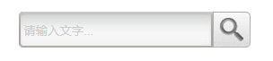 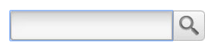

### 1. 知识点分析 :

1. 当文本输入框获取焦点的时候，里面默认的文字清空，当失去焦点的时候，里面的文字又会回来。
2. 当里面有用户输入的内容的时候，获取焦点不能清空文字。失去焦点也不可以还原文字。

### 2. 页面源码 :

<!DOCTYPE html>  
<html>  
<head>  
 <meta charset="UTF-8">  
 <title></title>  
 <style type="text/css">  
 * {  
 margin: 0;  
 padding: 0;  
 border: 0;  
 list-style: none;  
 }  
  
 .box {  
 height: 40px;  
 width: 258px;  
 margin: 100px auto 0;  
 }  
  
 .box input {  
 float: left;  
 width: 210px;  
 padding-left: 6px;  
 height: 40px;  
 background: url(../img/left.jpg);  
 color: #ccc;  
 }  
  
 .box button {  
 float: right;  
 width: 42px;  
 height: 40px;  
 background: url(../img/right.jpg);  
 }  
  
 </style>  
</head>  
<body>  
<div class="box">  
 <input type="text" value="请输入文字..." />  
 <button></button>  
</div>  
</body>  
</html>

**JQuery 实现方式一 :**

<script src="../js/jquery-3.3.1.min.js"></script>  
<script>  
 $(function () {  
 $("input").focus(function () {  
 *// 修改 input 标签的 `属性值和样式`* var value = $("input").val();  
 *// 判断* if (value == "请输入文字...") {  
 $("input").val("").css("color", "black");  
 }  
 });  
  
 $("input").blur(function () {  
 var value = $("input").val();  
 if (value == "") {  
 $("input").val("请输入文字...").css("color", "gray");  
 }  
 });  
 });  
</script>

**JQuery 实现方式二 : 链式编程**

<script src="../js/jquery-3.3.1.min.js"></script>  
<script>  
 $(function () {  
 *// jquery 可以实现将多个事件使用 `.` 点的方式绑定到同一个 `标签 / 元素` 上.* $("input").focus(function () {  
 *// 修改 input 标签的 `属性值和样式`* var value = $("input").val();  
 *// 判断* if (value == "请输入文字...") {  
 $("input").val("").css("color", "black");  
 }  
 }).blur(function () {  
 var value = $("input").val();  
 if (value == "") {  
 $("input").val("请输入文字...").css("color", "gray");  
 }  
 });  
 });  
</script>

## 10. 控制标签内容 :

jq对象.html();

括号里面写参数，代表修改，不写代表获取。

<body>  
 <div id="box"></div>  
</body>

 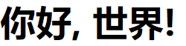

**js代码实现 :**

<script>  
 *window*.onload = function () {  
 var box = *document*.getElementById("box");  
 box.innerHTML = "<h1>hello world!</h1>";  
 }  
</script>

**jquery代码实现 :**

<script src="../js/jquery-3.3.1.min.js"></script>  
<script>  
 $(function () {  
 $("#box").html("<h1>你好, 世界!</h1>");  
 });  
</script>

# 2. 选择器

## 1. 基本选择器（★★★★★）

$('标签名') 标签选择器

$('#id名') id选择器

$('.class名') 类选择器

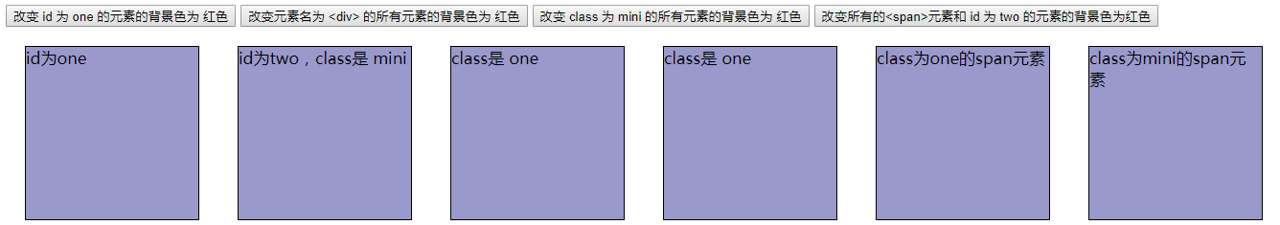

**页面标签元素 :**

<!DOCTYPE html>  
<html>  
<head>  
 <meta charset="UTF-8">  
 <title></title>  
 <style type="text/css">  
 div,span{  
 width: 180px;  
 height: 180px;  
 margin: 20px;  
 background: #9999CC;  
 border: #000 1px solid;  
 float:left;  
 font-size: 17px;  
 font-family:Roman;  
 }  
 </style>  
</head>  
<body style="zoom: 1;">  
 <input type="button" value="改变 id 为 one 的元素的背景色为 红色" id="b1">  
 <input type="button" value="改变元素名为 <div> 的所有元素的背景色为 红色" id="b2">  
 <input type="button" value="改变 class 为 mini 的所有元素的背景色为 红色" id="b3">  
 <input type="button" value="改变所有的<span>元素和 id 为 two 的元素的背景色为红色" id="b4">  
 <div id="one">id为one</div>  
 <div id="two" class="mini">  
 id为two，class是 mini  
 </div>  
 <div class="one">  
 class是 one  
 </div>  
 <div class="one">  
 class是 one  
 </div>  
 <span class="one">class为one的span元素</span>  
 <span class="mini">class为mini的span元素</span>  
</body>  
</html>

**Jquery 代码实现 :**

<script src="../js/jquery-3.3.1.min.js"></script>  
<script>  
 $(function () {  
 *// 1. 获取所有的 input 标签*  
  
 *// 2. id 选择器 (id为one的变成红色)*  
  
 *// 3. div 标签选择器 (div标签变成红色)*  
  
 *// 4. class 类选择器 (类名为mini的变成红色)*  
  
 *// 5. span, #two 并集选择器*  
 });  
</script>

<script src="../js/jquery-3.3.1.min.js"></script>  
<script>  
 $(function () {  
  
 *// 1. 获取所有的 input 标签* var inputs = $("input");  
  
 *// 2. id 选择器 (id为one的变成红色)* inputs.eq(0).click(function () {  
 $("#one").css("backgroundColor", "red");  
 });  
  
 *// 3. div 标签选择器 (div标签变成红色)* inputs.eq(1).click(function () {  
 $("div").css("backgroundColor", "red");  
 });  
  
 *// 4. class 类选择器 (类名为mini的变成红色)* inputs.eq(2).click(function () {  
 $(".mini").css("backgroundColor", "red");  
 });  
  
 *// 5. span, #two 并集选择器* inputs.eq(3).click(function () {  
 $("span, #two").css("backgroundColor", "red");  
 });  
 });  
</script>

## 2. 层次选择器（★★★）

$('A B') 获得A元素内部的所有子元素B

$('A > B') 获得A元素内部的第一层所有子元素B

$('A + B') 获得A元素同级下一个B元素

$('A ~ B') 获得A元素后面的所有同级B元素

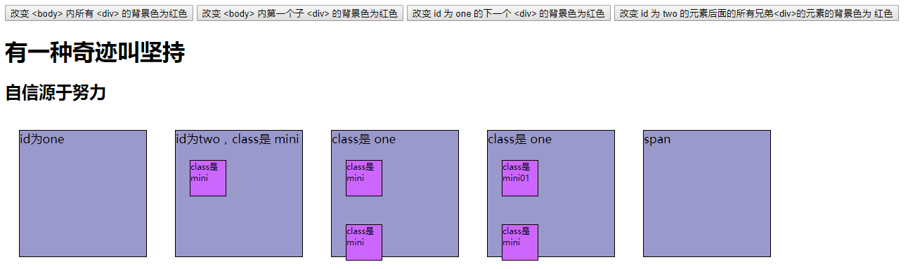

**页面标签元素 :**

<!DOCTYPE html>  
<html>  
<head>  
 <meta charset="UTF-8">  
 <title></title>  
 <style type="text/css">  
 div,span{  
 width: 180px;  
 height: 180px;  
 margin: 20px;  
 background: #9999CC;  
 border: #000 1px solid;  
 float:left;  
 font-size: 17px;  
 font-family:Roman;  
 }  
 div .mini{  
 width: 50px;  
 height: 50px;  
 background: #CC66FF;  
 border: #000 1px solid;  
 font-size: 12px;  
 font-family:Roman;  
 }  
 div .mini01{  
 width: 50px;  
 height: 50px;  
 background: #CC66FF;  
 border: #000 1px solid;  
 font-size: 12px;  
 font-family:Roman;  
 }  
 </style>  
</head>  
<body style="zoom: 1;">  
<input type="button" value="改变 <body> 内所有 <div> 的背景色为红色" id="b1">  
<input type="button" value="改变 <body> 内第一个子 <div> 的背景色为红色" id="b2">  
<input type="button" value="改变 id 为 one 的下一个 <div> 的背景色为红色" id="b3">  
<input type="button" value="改变 id 为 two 的元素后面的所有兄弟<div>的元素的背景色为 红色" id="b4">  
<h1>有一种奇迹叫坚持</h1>  
<h2>自信源于努力</h2>  
<div id="one">id为one</div>  
<div id="two" class="mini">  
 id为two，class是 mini  
 <div class="mini">class是 mini</div>  
</div>  
<div class="one">  
 class是 one  
 <div class="mini">class是 mini</div>  
 <div class="mini">class是 mini</div>  
</div>  
<div class="one">  
 class是 one  
 <div class="mini01">class是 mini01</div>  
 <div class="mini">class是 mini</div>  
</div>  
<span class="spanone">span</span>  
</body>  
</html>

**Jquery 代码实现 :**

<script src="../js/jquery-3.3.1.min.js"></script>  
<script>  
 $(function () {  
 // 改变 <body> 内所有 <div> 的背景色为红色 (后代选择器)  
  
 // 改变 <body> 内第一层子 <div> 的背景色为红色 (直接后代)  
  
 // 改变 id 为 one 的下一个 <div> 的背景色为红色 (直接兄弟选择器)  
  
 // 改变 id 为 two 的元素后面的所有兄弟 <div> 的元素背景色为红色 (所有兄弟选择器)  
 });  
</script>

<script src="../js/jquery-3.3.1.min.js"></script>  
<script>  
 $(function () {  
  
 var inputs = $("input");  
  
 *// 改变 <body> 内所有 <div> 的背景色为红色 (后代选择器)* inputs.eq(0).click(function () {  
 *// 后代选择器* $("body div").css("backgroundColor", "red");  
 });  
  
 *// 改变 <body> 内第一层子 <div> 的背景色为红色 (直接后代)* inputs.eq(1).click(function () {  
 $("body > div").css("backgroundColor", "red");  
 });  
  
 *// 改变 id 为 one 的下一个 <div> 的背景色为红色 (直接兄弟选择器)* inputs.eq(2).click(function () {  
 *// 后代选择器* $("#one + div").css("backgroundColor", "red");  
 });  
  
 *// 改变 id 为 two 的元素后面的所有兄弟 <div> 的元素背景色为红色 (所有兄弟选择器)* inputs.eq(3).click(function () {  
 *// 后代选择器* $("#two ~ div").css("backgroundColor", "red");  
 });  
  
 });  
</script>

## 3. 属性选择器

$('A[属性名]') 获得有属性名的A元素

$('A[属性名=值]') 获得属性名 等于 值的A元素

$('A[属性名!=值]') 获得属性名 不等于 值的A元素

$('A[属性名^=值]') 获得属性名 以值开头 的A元素

$('A[属性名$=值]') 获得属性名 以值结尾 的A元素

$('A[属性名*=值]') 获得属性名 含有值 的A元素

$('A[属性名!=值][属性名^=值]') 复合属性选择器，多个属性同时过滤

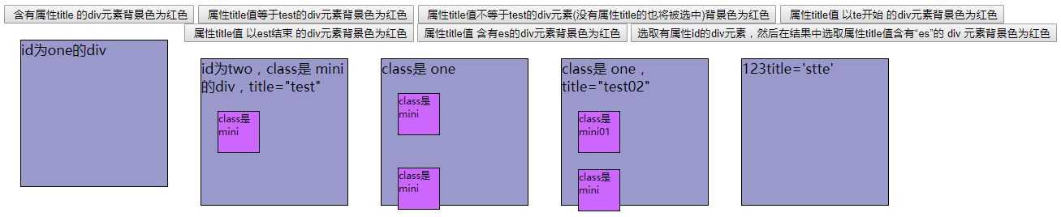

**页面标签元素 :**

<!DOCTYPE html>  
<html>  
<head>  
 <meta charset="UTF-8">  
 <title></title>  
 <style type="text/css">  
 div,span{  
 width: 180px;  
 height: 180px;  
 margin: 20px;  
 background: #9999CC;  
 border: #000 1px solid;  
 float:left;  
 font-size: 17px;  
 font-family:Roman;  
 }  
 div .mini{  
 width: 50px;  
 height: 50px;  
 background: #CC66FF;  
 border: #000 1px solid;  
 font-size: 12px;  
 font-family:Roman;  
 }  
 div .mini01{  
 width: 50px;  
 height: 50px;  
 background: #CC66FF;  
 border: #000 1px solid;  
 font-size: 12px;  
 font-family:Roman;  
 }  
 </style>  
</head>  
<body style="zoom: 1;">  
<input type="button" value=" 含有属性title 的div元素背景色为红色" id="b1">  
<input type="button" value=" 属性title值等于test的div元素背景色为红色" id="b2">  
<input type="button" value=" 属性title值不等于test的div元素(没有属性title的也将被选中)背景色为红色" id="b3">  
<input type="button" value=" 属性title值 以te开始 的div元素背景色为红色" id="b4">  
<input type="button" value=" 属性title值 以est结束 的div元素背景色为红色" id="b5">  
<input type="button" value="属性title值 含有es的div元素背景色为红色" id="b6">  
<input type="button" value="选取有属性id的div元素，然后在结果中选取属性title值含有“es”的 div 元素背景色为红色" id="b7">  
<div id="one">id为one的div</div>  
<div id="two" class="mini" title="test">  
 id为two，class是 mini的div，title="test"  
 <div class="mini">class是 mini</div>  
</div>  
<div class="visible">  
 class是 one  
 <div class="mini">class是 mini</div>  
 <div class="mini">class是 mini</div>  
</div>  
<div class="one" title="test02" id="">  
 class是 one，title="test02"  
 <div class="mini01">class是 mini01</div>  
 <div class="mini" style="margin-top:0px;">class是 mini</div>  
</div>  
<div class="one" title="stte">123title='stte'</div>  
</body>  
</html>

**Jquery 代码实现 :**

<script src="../js/jquery-3.3.1.min.js"></script>  
<script>  
 $(function () {  
 // 含有属性 title 的 div 元素背景色为红色  
  
 // 属性 title 值等于 test 的 div 元素背景色为红色  
  
 // 属性 title 值不等于 test 的 div 元素 (没有属性title的也将被选中) 背景色为红色  
  
 // 属性 title 值以 te 开始的 div 元素背景色为红色  
  
 // 属性 title 值以 est 结尾的 div 元素背景色为红色  
  
 // 属性 title 值含有 es 的 div 元素背景色为红色  
  
 // 选取有属性 id 的 div 元素, 然后在结果中选取属性 title 值含有 es 的 div 元素背景色为红色  
 });  
</script>

<script src="../js/jquery-3.3.1.min.js"></script>  
<script>  
 $(function () {  
  
 var inputs = $("input");  
  
 *// 含有属性 title 的 div 元素背景色为红色* inputs.eq(0).click(function () {  
 $("div[title]").css("backgroundColor", "red");  
 });  
  
 *// 属性 title 值等于 test 的 div 元素背景色为红色* inputs.eq(1).click(function () {  
 $("div[title=test]").css("backgroundColor", "red");  
 });  
  
 *// 属性 title 值不等于 test 的 div 元素 (没有属性title的也将被选中) 背景色为红色* inputs.eq(2).click(function () {  
 $("div[title!=test]").css("backgroundColor", "red");  
 });  
  
 *// 属性 title 值以 te 开始的 div 元素背景色为红色* inputs.eq(3).click(function () {  
 $("div[title^=te]").css("backgroundColor", "red");  
 });  
  
 *// 属性 title 值以 est 结尾的 div 元素背景色为红色* inputs.eq(4).click(function () {  
 $("div[title$=est]").css("backgroundColor", "red");  
 });  
  
 *// 属性 title 值含有 es 的 div 元素背景色为红色* inputs.eq(5).click(function () {  
 $("div[title*=es]").css("backgroundColor", "red");  
 });  
  
 *// 选取有属性 id 的 div 元素, 然后在结果中选取属性 title 值含有 es 的 div 元素背景色为红色* inputs.eq(6).click(function () {  
 $("div[id][title*=es]").css("backgroundColor", "red");  
 });  
 });  
</script>

## 4. 基本过滤选择器

$('A:first') 过滤出第一个

$('A:last') 过滤出最后一个

$('A:not(选择器)') 排除指定的元素

$('A:eq()') 按索引值过滤

$('A:gt()') 过滤大于指定索引值 从0开始 greater then

$('A:lt()') 过滤小于指定索引值 less then

$('A:even') 过滤索引值为偶数 从0开始

$('A:odd') 过滤索引值为奇数

$(':header') 过滤所有的标题标签 h1-h6

$(':animated') 过滤正在执行动画的标签对象

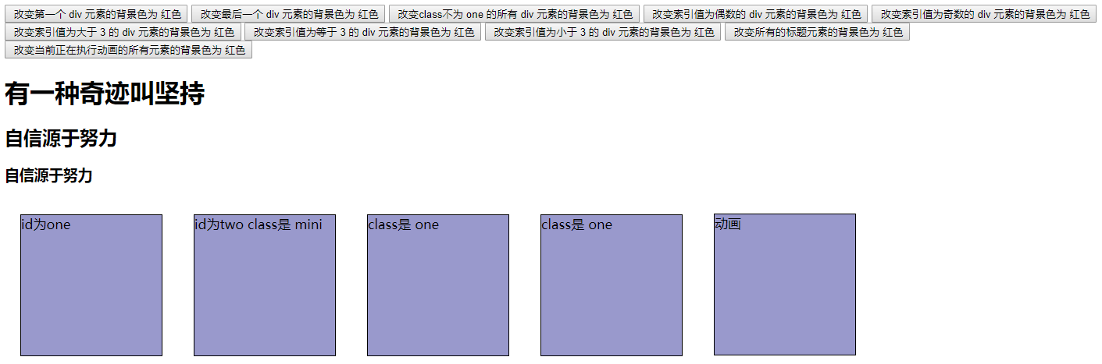

**页面标签元素 :**

<!DOCTYPE html>  
<html>  
<head>  
 <meta charset="UTF-8">  
 <title></title>  
 <style type="text/css">  
 div,span{  
 width: 180px;  
 height: 180px;  
 margin: 20px;  
 background: #9999CC;  
 border: #000 1px solid;  
 float:left;  
 font-size: 17px;  
 font-family:Roman;  
 }  
 </style>  
</head>  
<body style="zoom: 1;">  
<input type="button" value=" 改变第一个 div 元素的背景色为 红色" id="b1">  
<input type="button" value=" 改变最后一个 div 元素的背景色为 红色" id="b2">  
<input type="button" value=" 改变class不为 one 的所有 div 元素的背景色为 红色" id="b3">  
<input type="button" value=" 改变索引值为偶数的 div 元素的背景色为 红色" id="b4">  
<input type="button" value=" 改变索引值为奇数的 div 元素的背景色为 红色" id="b5">  
<input type="button" value=" 改变索引值为大于 3 的 div 元素的背景色为 红色" id="b6">  
<input type="button" value=" 改变索引值为等于 3 的 div 元素的背景色为 红色" id="b7">  
<input type="button" value=" 改变索引值为小于 3 的 div 元素的背景色为 红色" id="b8">  
<input type="button" value=" 改变所有的标题元素的背景色为 红色" id="b9">  
<input type="button" value=" 改变当前正在执行动画的所有元素的背景色为 红色" id="b10">  
<h1>有一种奇迹叫坚持</h1>  
<h2>自信源于努力</h2>  
<h3>自信源于努力</h3>  
<div id="one">id为one</div>  
<div id="two" class="mini">  
 id为two class是 mini  
</div>  
<div class="one">  
 class是 one  
</div>  
<div class="one">  
 class是 one  
</div>  
<div id="mover" style="display: block; overflow: hidden; height: 179.995px; padding-top: 0px; margin-top: 19.9995px; padding-bottom: 0px; margin-bottom: 19.9995px;">动画</div>  
</body>  
</html>

**Jquery 代码实现 :**

<script src="../js/jquery-3.3.1.min.js"></script>  
<script>  
 $(function () {  
  
 // 改变第一个 div 元素的背景色为红色  
  
 // 改变最后一个 div 元素的背景色为红色  
  
 // 改变 class 不为 one 的所有 div 元素的背景色为红色  
  
 // 改变索引值为偶数的 div 元素的背景色为红色  
  
 // 改变索引值为奇数 的 div 元素的背景色为红色  
  
 // 改变索引值大于3的 div 元素背景色为红色  
  
 // 改变索引值等于3的 div 元素的背景色为红色  
  
 // 改变索引值小于3的 div 元素背景色为红色  
  
 // 改变所有的标题元素的背景为红色  
  
 // 改变当前正在执行动画的所有元素的背景色为红色  
  
 // 使用id为 mover 的 div 运行  
 function move() {  
 $("#mover").slideToggle("slow", function() {  
 // 回调函数  
 move();  
 })  
 }  
 move();  
 });  
</script>

<script src="../js/jquery-3.3.1.min.js"></script>  
<script>  
 $(function () {  
  
 var inputs = $("input");  
  
 *// 改变第一个 div 元素的背景色为红色* inputs.eq(0).click(function () {  
 $("div:first").css("backgroundColor", "red");  
 });  
  
 *// 改变最后一个 div 元素的背景色为红色* inputs.eq(1).click(function () {  
 $("div:last").css("backgroundColor", "red");  
 });  
  
 *// 改变 class 不为 one 的所有 div 元素的背景色为红色* inputs.eq(2).click(function () {  
 $("div:not(.one)").css("backgroundColor", "red");  
 });  
  
 *// 改变索引值为偶数的 div 元素的背景色为红色* inputs.eq(3).click(function () {  
 $("div:even").css("backgroundColor", "red");  
 });  
  
 *// 改变索引值为奇数 的 div 元素的背景色为红色* inputs.eq(4).click(function () {  
 $("div:odd").css("backgroundColor", "red");  
 });  
  
 *// 改变索引值大于3的 div 元素背景色为红色* inputs.eq(5).click(function () {  
 *// greater than 大于* $("div:gt(3)").css("backgroundColor", "red");  
 });  
  
 *// 改变索引值等于3的 div 元素的背景色为红色* inputs.eq(6).click(function () {  
 *// greater than 大于* $("div:eq(3)").css("backgroundColor", "red");  
 });  
  
 *// 改变索引值小于3的 div 元素背景色为红色* inputs.eq(7).click(function () {  
 *// less than 小于* $("div:lt(3)").css("backgroundColor", "red");  
 });  
  
 *// 改变所有的标题元素的背景为红色* inputs.eq(8).click(function () {  
 *// greater than 大于* $(":header").css("backgroundColor", "red");  
 });  
  
 *// 改变当前正在执行动画的所有元素的背景色为红色* inputs.eq(9).click(function () {  
 *// greater than 大于* $(":animated").css("backgroundColor", "red");  
 });  
  
 *// 使用id为 mover 的 div 运行* function *move*() {  
 $("#mover").slideToggle("slow", function() {  
 *// 回调函数  
 move*();  
 })  
 }  
 *move*();  
 });  
</script>

## 5. 表单属性选择器

$(':enabled') 选择可用的input标签

$(':disabled') 选择不可用的input标签

$(':checked') 选择选中的radio或者checkbox

$(':selected') 选择选中的<select>

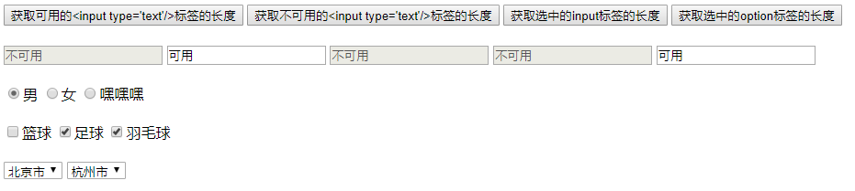

**页面标签元素 :**

<!DOCTYPE html>  
<html>  
<head>  
 <meta charset="UTF-8">  
 <title></title>  
</head>  
<body>  
 <input type="button" id="b1" value="获取可用的<input type='text'/>标签的长度">  
 <input type="button" id="b2" value="获取不可用的<input type='text'/>标签的长度">  
 <input type="button" id="b3" value="获取选中的input标签的长度">  
 <input type="button" id="b4" value="获取选中的option标签的长度">  
 <br>  
 <br>  
 <input type="text" value="不可用" disabled="disabled">  
 <input type="text" value="可用">  
 <input type="text" value="不可用" disabled="disabled">  
 <input type="text" value="不可用" disabled="disabled">  
 <input type="text" value="可用">  
 <br>  
 <br>  
 <input type="radio" name="sex" checked="checked">男  
 <input type="radio" name="sex">女  
 <input type="radio" name="sex">嘿嘿嘿  
 <br>  
 <br>  
 <input type="checkbox">篮球  
 <input type="checkbox" checked="checked">足球  
 <input type="checkbox" checked="checked">羽毛球  
 <br>  
 <br>  
 <select name="">  
 <option value="">上海市</option>  
 <option value="" selected="selected">北京市</option>  
 <option value="">广州市</option>  
 </select>  
 <select name="">  
 <option value="">深圳市</option>  
 <option value="" selected="selected">杭州市</option>  
 <option value="">郑州市</option>  
 </select>  
</body>  
</html>

**Jquery 代码实现 :**

<script src="../js/jquery-3.3.1.min.js"></script>  
<script>  
 $(function () {  
 // 获取可用的 <input type="text" /> 标签的长度  
  
 // 获取不可用的 <input type="text" /> 标签的长度  
  
 // 获取选中的 input 标签的长度  
  
 // 获取选中的 option 标签的长度  
 });  
</script>

<script src="../js/jquery-3.3.1.min.js"></script>  
<script>  
 $(function () {  
  
 var inputs = $("input");  
  
 *// 获取可用的 <input type="text" /> 标签的长度* inputs.eq(0).click(function () {  
 var len = $("input[type=text]:enabled").length;  
 *alert*("len = " + len);  
 });  
  
 *// 获取不可用的 <input type="text" /> 标签的长度* inputs.eq(1).click(function () {  
 var len = $("input[type=text]:disabled").length;  
 *alert*("len = " + len);  
 });  
  
 *// 获取选中的 input 标签的长度* inputs.eq(2).click(function () {  
 var len = $("input:checked").length;  
 *alert*("len = " + len);  
 });  
  
 *// 获取选中的 option 标签的长度* inputs.eq(3).click(function () {  
 var len = $("option:selected").length;  
 *alert*("len = " + len);  
 });  
 });  
</script>

## 6. 筛选选择器

注意：所有筛选选择器写在选择函数外。

jq对象.parent() 当前元素的亲生父级元素

jq对象.parents() 当前元素的所有父级元素

jq对象.siblings() 最牛的筛选选择器，可以选出除了自己以外的所有同级元素

jq对象.children() 当前元素的第一层子元素

jq对象.find() 当前元素的指定子级元素

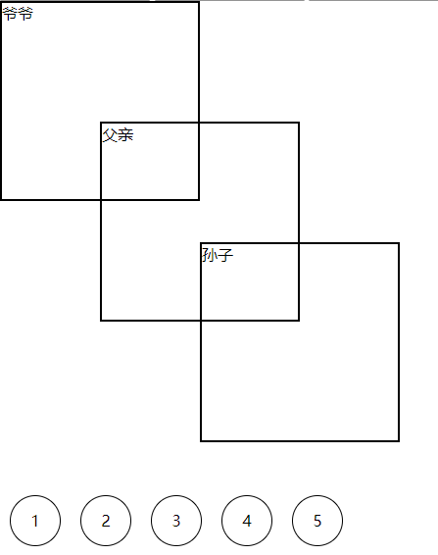

**页面标签元素 :**

<!DOCTYPE html>  
<html>  
<head>  
 <meta charset="UTF-8">  
 <title></title>  
 <style>  
 *{  
 padding: 0;  
 margin: 0;  
 list-style: none;  
 }  
 div{  
 width: 200px;  
 height: 200px;  
 border: 2px solid #000;  
 }  
 .box1 div{  
 margin: 100px 0 0 100px;  
 }  
 li{  
 width: 50px;  
 height: 50px;  
 line-height: 50px;  
 text-align: center;  
 border-radius: 50%;  
 border: 1px solid #000;  
 float: left;  
 margin: 300px 10px;  
 }  
 </style>  
</head>  
<body>  
<input type="button" id="b1" value="选择box3的亲生父亲变色">  
<input type="button" id="b2" value="选择box3的所有父亲变色">  
<input type="button" id="b3" value="选择lis的所有兄弟变色">  
<input type="button" id="b4" value="选择box1的亲生儿子变色">  
<input type="button" id="b5" value="选择box1里面的box3变色">  
<div class="box1">爷爷  
 <div class="box2">父亲  
 <div class="box3">孙子</div>  
 </div>  
</div>  
<ul>  
 <li>1</li>  
 <li class="lis">2</li>  
 <li>3</li>  
 <li>4</li>  
 <li>5</li>  
</ul>  
</body>  
</html>

**Jquery 代码实现 :**

<script src="../js/jquery-3.3.1.min.js"></script>  
<script>  
 $(function () {  
 // 选择 box3 的亲生父亲变色  
  
 // 选择 box3 的所有父亲变色  
  
 // 选择 lis 的所有兄弟变色  
  
 // 选择 box1 的亲生儿子变色  
  
 // 选择 box1 里面的 box3 变色  
 });  
</script>

<script src="../js/jquery-3.3.1.min.js"></script>  
<script>  
 $(function () {  
  
 var inputs = $("input");  
  
 *// 选择 box3 的亲生父亲变色* inputs.eq(0).click(function () {  
 $(".box3").parent().css("backgroundColor", "red");  
 });  
  
 *// 选择 box3 的所有父亲变色* inputs.eq(1).click(function () {  
 $(".box3").parents().css("backgroundColor", "red");  
 });  
  
 *// 选择 lis 的所有兄弟变色* inputs.eq(2).click(function () {  
 $(".lis").siblings().css("backgroundColor", "red");  
 });  
  
 *// 选择 box1 的亲生儿子变色* inputs.eq(3).click(function () {  
 $(".box1").children().css("backgroundColor", "red");  
 });  
  
 *// 选择 box1 里面的 box3 变色* inputs.eq(4).click(function () {  
 $(".box1").find(".box3").css("backgroundColor", "red");  
 });  
 });  
</script>

# 动画效果 (了解)

## 对角线动画

效果：让元素在规定时间里沿着左上角来回显示和隐藏

jq对象.show() hide() toggle()

注意：

1. 括号中可以加动画时长（slow normal fast 毫秒数）任一个；
2. fast=200 normal=400 slow=600
3. 默认不做动画

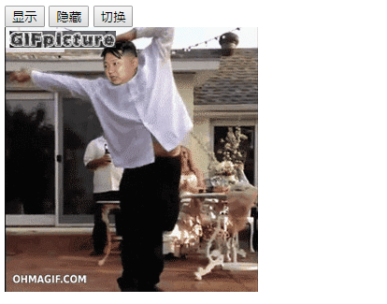

**页面标签元素 :**

<!DOCTYPE html>  
<html>  
<head>  
 <meta charset="UTF-8">  
 <title></title>  
</head>  
<body>  
<input type="button" value="显示" />  
<input type="button" value="隐藏" />  
<input type="button" value="切换" />  
<div class="box">  
 <img src="../img/三胖.gif" />  
</div>  
</body>  
</html>

**Jquery 代码实现 :**

<script src="../js/jquery-3.3.1.min.js"></script>  
<script>  
 $(function () {  
 *// 显示  
   
 // 隐藏  
   
 // 切换* });  
</script>

<script src="../js/jquery-3.3.1.min.js"></script>  
<script>  
 $(function () {  
  
 var inputs = $("input");  
  
 *// 显示* inputs.eq(0).click(function () {  
 $(".box").show("slow");  
 });  
  
 *// 隐藏* inputs.eq(1).click(function () {  
 $(".box").hide(1000);  
 });  
  
 *// 切换* inputs.eq(2).click(function () {  
 $(".box").toggle();  
 });  
 });  
</script>

## 滑动动画 :

效果：让元素在规定时间里下拉和上拉来回显示和隐藏

jq对象.slideDown() slideUp() slideToggle()

注意：如果没有参数，默认以normal（400）的速度做动画



**Jquery 代码编写 :**

<script src="../js/jquery-3.3.1.min.js"></script>  
<script>  
 $(function () {  
  
 var inputs = $("input");  
  
 *// 显示* inputs.eq(0).click(function () {  
 $(".box").slideDown("slow");  
 });  
  
 *// 隐藏* inputs.eq(1).click(function () {  
 $(".box").slideUp(1000);  
 });  
  
 *// 切换* inputs.eq(2).click(function () {  
 $(".box").slideToggle("normal");  
 });  
 });  
</script>

## 淡入淡出动画

效果：让元素在规定时间里不断改变透明度直到显示和隐藏

jq对象.fadeIn() fadeOut() fadeToggle()

注意：如果没有参数，默认以normal（400）的速度做动画



**Jquery 代码实现 :**

<script src="../js/jquery-3.3.1.min.js"></script>  
<script>  
 $(function () {  
  
 var inputs = $("input");  
  
 *// 显示* inputs.eq(0).click(function () {  
 $(".box").fadeIn("slow");  
 });  
  
 *// 隐藏* inputs.eq(1).click(function () {  
 $(".box").fadeOut(1000);  
 });  
  
 *// 切换* inputs.eq(2).click(function () {  
 $(".box").fadeToggle("normal");  
 });  
 });  
</script>

## 透明度动画

效果：让元素在规定时间里改变一定的透明度

jq对象.fadeTo(时间,透明度) 透明度取值0-1

可以准确的设置透明度，而且透明度最终会停留在标签身上。

注意：只是降低盒子的透明度，不是隐藏盒子

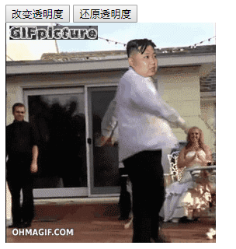

<body>  
 <input type="button" value="改变透明度" />  
 <input type="button" value="还原透明度" />  
 <div class="box">  
 <img src="../img/三胖.gif"/>  
 </div>  
</body>

**jquery代码实现 :**

<script src="../js/jquery-3.3.1.min.js"></script>  
<script>  
 $(function () {  
  
 *// 改变透明度*   
 *// 还原透明度*  
 });  
</script>

<script src="../js/jquery-3.3.1.min.js"></script>  
<script>  
 $(function () {  
  
 var inputs = $("input");  
  
 *// 显示* inputs.eq(0).click(function () {  
 $(".box").fadeTo(1000, 1);  
 });  
  
 *// 隐藏* inputs.eq(1).click(function () {  
 $(".box").fadeOut(2000, 0);  
 });  
 });  
</script>

# 控制class

Jq对象.addClass() 添加类

Jq对象.removeClass() 删除类

Jq对象.hasClass() 判断是否有类

Jq对象.toggleClass() 切换类

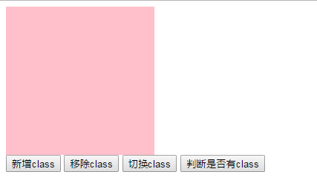 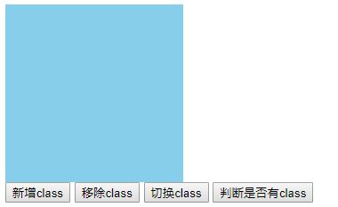

**页面标签元素 :**

<!DOCTYPE html>  
<html>  
<head>  
 <meta charset="utf-8" />  
 <title></title>  
 <style>  
 .box{  
 width: 200px;  
 height: 200px;  
 background: pink;  
 }  
 .bgcolor{  
 background: skyblue;  
 }  
 </style>  
</head>  
<body>  
 <div class="box"></div>  
 <input type="button" value="新增class" />  
 <input type="button" value="移除class" />  
 <input type="button" value="切换class" />  
 <input type="button" value="判断是否有class" />  
</body>  
</html>

**Jquery 代码实现 :**

<script src="../js/jquery-3.3.1.min.js"></script>  
<script>  
 $(function () {  
 *// 添加 class  
  
 // 移除 class  
  
 // 切换 class  
  
 // 判断是否存在 class* });  
</script>

<script src="../js/jquery-3.3.1.min.js"></script>  
<script>  
 $(function () {  
  
 var inputs = $("input");  
  
 *// 添加 class* inputs.eq(0).click(function () {  
 $(".box").addClass("bgcolor");  
 });  
  
 *// 移除 class* inputs.eq(1).click(function () {  
 $(".box").removeClass("bgcolor");  
 });  
  
 *// 切换 class* inputs.eq(2).click(function () {  
 $(".box").toggleClass("bgcolor");  
 });  
  
 *// 判断是否存在 class* inputs.eq(3).click(function () {  
 var result = $(".box").hasClass("bgcolor");  
 *alert*("result = " + result)  
 });  
 });  
</script>

# 案例 :

## 表格隔行变色 :

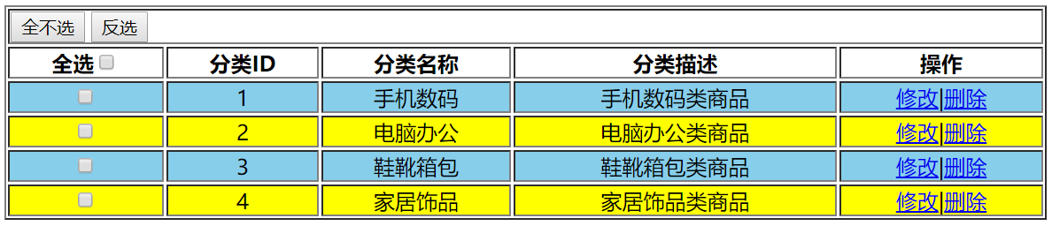

**HTML结构搭建 :**

<body>  
 <table id="table" border="1" width="100%" align="center" style="text-align: center;">  
 <tr>  
 <td colspan="5" align="left">  
 <input id="uncheckBtn" type="button" value="全不选" />  
 <input id="reverseBtn" type="button" value="反选" />  
 </td>  
  
 </tr>  
 <tr>  
 <th>全选<input id="all" type="checkbox" /></th>  
 <th>分类ID</th>  
 <th>分类名称</th>  
 <th>分类描述</th>  
 <th>操作</th>  
 </tr>  
 <tr>  
 <td><input type="checkbox" class="itemSelect" /></td>  
 <td>1</td>  
 <td>手机数码</td>  
 <td>手机数码类商品</td>  
 <td><a href="javascript:;">修改</a>|<a href="javascript:;">删除</a></td>  
 </tr>  
 <tr>  
 <td><input type="checkbox" class="itemSelect" /></td>  
 <td>2</td>  
 <td>电脑办公</td>  
 <td>电脑办公类商品</td>  
 <td><a href="javascript:;">修改</a>|<a href="javascript:;">删除</a></td>  
 </tr>  
 <tr>  
 <td><input type="checkbox" class="itemSelect" /></td>  
 <td>3</td>  
 <td>鞋靴箱包</td>  
 <td>鞋靴箱包类商品</td>  
 <td><a href="javascript:;">修改</a>|<a href="javascript:;">删除</a></td>  
 </tr>  
 <tr>  
 <td><input type="checkbox" class="itemSelect" /></td>  
 <td>4</td>  
 <td>家居饰品</td>  
 <td>家居饰品类商品</td>  
 <td><a href="javascript:;">修改</a>|<a href="javascript:;">删除</a></td>  
 </tr>  
 </table>  
</body>

**Jquery 代码实现 :**

<script src="../js/jquery-3.3.1.min.js"></script>  
<script>  
 $(function () {  
  
 *// 隔行变色* $("tr:gt(1):even").css("backgroundColor", "yellow");  
 $("tr:gt(1):odd").css("backgroundColor", "skyblue");  
  
 });  
</script>

## 复选框全选全不选与反选 :

**说明 :** 反选需要使用的到表单属性选择器.

<script src="../js/jquery-3.3.1.min.js"></script>  
<script>  
 $(function () {  
  
 *// 1. 全选* $("#all").click(function () {  
 *// 1.2 获取全选按钮的状态* var checked = $("#all").prop("checked");  
 *// alert("checked = " + checked);  
  
 // 1.3 让所有的 itemSelect 复选框与全选按钮状态保持一致* $(".itemSelect").prop("checked", checked);  
 });  
  
 *// 2. 全不选* $("#uncheckBtn").click(function () {  
 *// 让所有的 itemSelect 复选框与全选按钮状态保持一致* $(".itemSelect").prop("checked", false);  
 *// 全选按钮状态为 false* $("#all").prop("checked", false);  
 });  
  
 *// 3. 反选* $("#reverseBtn").click(function () {  
 *// 3.1 让所有的 itemSelect 复选框都被点击一下* $(".itemSelect").click();  
 *// 3.2 所有 itemSelect 复选框的个数* var len1 = $(".itemSelect").length;  
 *// 3.3 所有 itemSelect 复选框中被选中 (checked=true) 的个数* var len2 = $(".itemSelect:checked").length;  
  
 *// alert(len1 + " : " + len2);  
 // 3.4 判断* if (len1 == len2) {  
 $("#all").prop("checked", true);  
 } else {  
 $("#all").prop("checked", false);  
 }  
 });  
  
 });  
</script>

## QQ表情案例 :

**// 让被点击的当前图片对象实现克隆, 然后拼接到类名word标签之后**

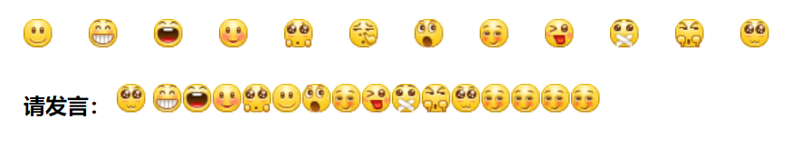

**HTML结构搭建 :**

<!DOCTYPE html>  
<html>  
<head>  
 <meta charset="UTF-8" />  
 <title>QQ表情选择</title>  
 <style type="text/css">  
 *{  
 margin: 0;  
 padding: 0;  
 list-style: none;

}  
 .emoji{  
 margin:50px;  
 }  
 ul{  
 overflow: hidden;  
 }  
 li{  
 float: left;  
 width: 48px;  
 height: 48px;  
 cursor: pointer;  
 }  
 .emoji img{   
 cursor: pointer;   
 }  
 </style>  
</head>  
<body>  
<div class="emoji">  
 <ul>  
 <li><img src="../img/01.gif" height="22" width="22" alt="" /></li>  
 <li><img src="../img/02.gif" height="22" width="22" alt="" /></li>  
 <li><img src="../img/03.gif" height="22" width="22" alt="" /></li>  
 <li><img src="../img/04.gif" height="22" width="22" alt="" /></li>  
 <li><img src="../img/05.gif" height="22" width="22" alt="" /></li>  
 <li><img src="../img/06.gif" height="22" width="22" alt="" /></li>  
 <li><img src="../img/07.gif" height="22" width="22" alt="" /></li>  
 <li><img src="../img/08.gif" height="22" width="22" alt="" /></li>  
 <li><img src="../img/09.gif" height="22" width="22" alt="" /></li>  
 <li><img src="../img/10.gif" height="22" width="22" alt="" /></li>  
 <li><img src="../img/11.gif" height="22" width="22" alt="" /></li>  
 <li><img src="../img/12.gif" height="22" width="22" alt="" /></li>  
 </ul>  
 <p class="word">  
 <strong>请发言：</strong>  
 <img src="../img/12.gif" height="22" width="22" alt="" />  
 </p>  
</div>  
</body>  
</html>

**Jquery 代码实现 :**

<script src="../js/jquery-3.3.1.min.js"></script>  
<script>  
 $(function () {  
 *// 让被点击的当前图片对象实现克隆, 然后拼接到类名word标签之后* });  
</script>

<script src="../js/jquery-3.3.1.min.js"></script>  
<script>  
 $(function () {  
  
 *// 让被点击的当前图片对象实现克隆, 然后拼接到类名word标签之后  
 // 1. 为 img 标签绑定单击事件* $("img").click(function () {  
 *// 2. 克隆 `当前被点击的图片` , 将图片拼接到指定标签之后  
 // $("img").clone().appendTo(".word");* $(this).clone().appendTo(".word");  
 });  
 });  
</script>

# DOM操作（增删改查）（★★★）

## 1. 新增节点 :

$(selector).append(content) 在匹配元素内部最后面新增一个节点

$(content).appendTo(selector) 把新节点追加到匹配元素内部最后面（效果同append，只是书写上前后位置互换）

$(selector).prepend(content) 在匹配元素内部最前面新增一个节点

$(content).prependTo(selector) 把新节点追加到匹配元素内部最前面（效果同prepend，只是书写上前后位置互换）

$(selector).after(content) 在匹配元素同级之后新增一个节点

$(content).insertAfter(selector) 把新节点追加到匹配元素同级之后（效果同insertAfter，只是书写上前后位置互换）

$(selector).before(content) 在匹配元素同级之前新增一个节点

$(content).insertBefore(selector) 把新节点追加到匹配元素同级之前（效果同insertBefore，只是书写上前后位置互换）

**// JS 书写 : document.createElement(); appendChild(); insertBefore();**

<!DOCTYPE html>  
<html lang="en">  
<head>  
 <meta charset="UTF-8">  
 <title>新增节点</title>  
  
<script src="../js/jquery-3.3.1.min.js"></script>  
<script>  
 $(function () {  
 /*  
 内部新增  
 A.append(B) 在节点内部的末尾处新增  
 B.appendTo(A)  
 */

/*  
 A.prepend(B) 在节点内部的最前面新增  
 B.prependTo(A)  
 */  
   
  
 /*  
 同级新增  
 A.after(B) 同级之后  
 B.insertAfter(A)   
 */

/*  
 A.before(B) 同级之前  
 B.insertBefore(A)  
 */  
   
 });  
</script>  
  
</head>  
<body>  
  
 <input type="button" value="btn">  
 <ol class="list">  
 <li>吃饭</li>  
 <li>睡觉</li>  
 </ol>  
  
</body>  
</html>

**Jquery 代码实现 :**

<script src="../js/jquery-3.3.1.min.js"></script>  
<script>  
 $(function () {  
 */*  
 内部新增  
 A.append(B) 在节点内部的末尾处新增  
 B.appendTo(A)  
 */* $("input").click(function () {  
 var newLi = "<li>打豆豆</li>";  
 *// $(".list").append(newLi);* $(newLi).appendTo(".list");  
 });  
  
 */*  
 A.prepend(B) 在节点内部的最前面新增  
 B.prependTo(A)  
 */* $("input").click(function () {  
 var newLi = "<li>打豆豆</li>";  
 *// $(".list").prepend(newLi);* $(newLi).prependTo(".list");  
 });  
  
  
 */*  
 同级新增  
 A.after(B) 同级之后  
 B.insertAfter(A)  
 */* $("input").click(function () {  
 var newLi = "<li>打豆豆</li>";  
 *// $(".list").after(newLi);* $(newLi).insertAfter(".list");  
 });  
  
 */*  
 A.before(B) 同级之前  
 B.insertBefore(A)  
 */* $("input").click(function () {  
 var newLi = "<li>打豆豆</li>";  
 *// $(".list").before(newLi);* $(newLi).insertBefore(".list");  
 });  
  
 });  
</script>

## 2. 删除节点 :

remove() 删除节点，斩草除根，全部删除

empty() 清空节点，斩草留根，只清空内部的东西，保留最外面的标签

注意：这两个函数，小括号内不需要添加任何参数。

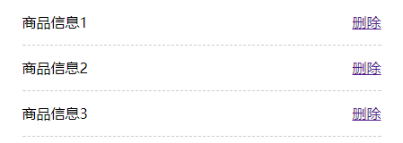 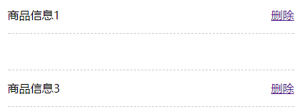

**说明 : 点击 a 标签, 需要使用父标签将内容删除.**

<!DOCTYPE html>  
<html>  
<head>  
 <meta charset="UTF-8">  
 <title></title>  
 <style>  
 .list{  
 width: 400px;  
 margin: 50px auto;  
 }  
 .list li{  
 list-style: none;  
 height: 50px;  
 line-height: 50px;  
 border-bottom: 1px dashed #ccc;  
 }  
 .list a{  
 float: right;  
 }  
 </style>  
  
 <script src="../js/jquery-3.3.1.min.js"></script>  
 <script>  
 $(function () {  
 *// 点击 a 标签, 删除元素* });  
 </script>  
  
  
</head>  
<body>  
<ul class="list">  
 <li>  
 商品信息1  
 <a href="#">删除</a>  
 </li>  
 <li>  
 商品信息2  
 <a href="#">删除</a>  
 </li>  
 <li>  
 商品信息3  
 <a href="#">删除</a>  
 </li>  
</ul>  
</body>  
</html>

**Jquery 代码实现 :**

<script src="../js/jquery-3.3.1.min.js"></script>  
<script>  
 $(function () {  
  
 *// 点击 a 标签, 删除元素* $("a").click(function () {  
  
 *// 1. 删除元素  
 // $("a").remove();* $(this).remove();  
  
 *// 2. 获取 a 标签的父亲节点, 然后删除* $(this).parent().remove();  
  
 *// 3. empty 清空* $(this).parent().empty();  
   
 });  
 });  
</script>

## 3. 替换节点 :

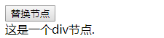 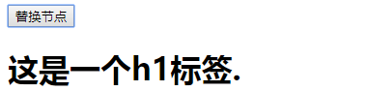

$(selector).replaceWith(content) 100%把旧的替换掉

<!DOCTYPE html>  
<html lang="en">  
<head>  
 <meta charset="UTF-8">  
 <title>替换节点</title>  
  
 <script src="../js/jquery-3.3.1.min.js"></script>  
 <script>  
 $(function () {  
 *// 需求: 点击按钮, 将div标签替换为h1标签* });  
 </script>  
  
</head>  
  
<body>  
<button>替换节点</button>  
<div id="box">这是一个div节点.</div>  
</body>  
</html>

**Jquery 代码实现 :**

<script src="../js/jquery-3.3.1.min.js"></script>  
<script>  
 $(function () {  
  
 *// 需求: 点击按钮, 将div标签替换为h1标签* $("button").click(function () {  
 $("#box").replaceWith("<h1>我是h1标题标签.</h1>");  
 });  
  
 });  
</script>

# 遍历函数（★★★★★）

jquery对象本身就是数组对象，通过jquery选择器获得的都是满足该选择器条件的对象的集合体。因此在常常需要对jquery对象进行遍历。我们会学习三种遍历jquery的方法。

注意：不管哪种遍历方式，遍历的集合中的每一个元素都是JS对象，因此想要使用JQ的方法需要加$()。

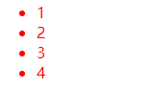

<!DOCTYPE html>  
<html lang="en">  
<head>  
 <meta charset="UTF-8">  
 <title>jquery遍历</title>  
  
 <script src="../js/jquery-3.3.1.min.js"></script>  
 <script>  
 $(function () {  
 *// 遍历方式 :* });  
 </script>  
   
</head>  
<body>  
<ul class="list">  
 <li style="color: red;">1</li>  
 <li style="color: red;">2</li>  
 <li style="color: red;">3</li>  
 <li style="color: red;">4</li>  
</ul>  
</body>

</html>

## 1. 原始方式遍历 :

跟java和js一样，既然是数组那么就可以使用原始的for循环进行遍历。

for（var i=0 ; i<Jq对象.length ; i++）{

console.log();

}

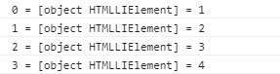

**Jquery 代码实现 :**

<script src="../js/jquery-3.3.1.min.js"></script>  
<script>  
 $(function () {  
 *// 遍历方式 :* var lis = $("li"); // jquery 数组  
 *// lis[i] 获取的是一个 js 对象.* for (var i = 0; i < lis.length; i++) {  
 *console*.log(i + " = " + lis[i] + " = " + lis[i].innerHTML);  
 }  
  
 });  
</script>

## 2. jquery对象的方法 :

此方式是jquery特有的遍历方式，使用jquery集合对象调用each方法即可遍历。

Jq对象.each（function（index，element）{

alert（index）; //打印索引

alert（element）; //打印集合对象中的每一个元素

}）

$(element).css('color','red');在使用的时候必须加选择器环境$()

经验：一般我们很少去用element这个参数，this在这里等同于element

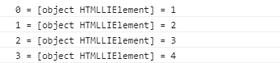 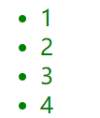

**Jquery 代码实现 :**

<script src="../js/jquery-3.3.1.min.js"></script>  
<script>  
 $(function () {  
 *// 遍历方式 :  
 // jquery对象.each(function(index, element)) {}* $("li").each(function (index, element) {  
 *// element 是 object 类型的元素, 是一个 js 对象. 不是 jquery 对象.  
 // 将 element 对象包装为 jquery 对象. $(element)  
 console*.log(index + " = " + element + " = " + $(element).html());  
 });  
 });  
</script>

## 3. jquery的全局方法 :

此方式是jquery特有的遍历方式，与上面jquery的对象方法相似，但此处的each方法不是某个具体jquery对象的，而是jquery的全局对象的each方法，名字和功能虽然相同，但语法不同。

$.each（Jq对象，function（index,element）{

alert(index); //打印索引

alert(element); //打印集合对象中的每一个元素

}）

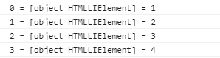 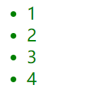

**Jquery 代码实现 :**

<script src="../js/jquery-3.3.1.min.js"></script>  
<script>  
 $(function () {  
 *// 遍历方式 :  
 // 全局遍历方式. 格式: $.each(jquery对象, function(index, element)) {}* $.each($("li"), function (index, element) {  
 *// element 是 object 类型的元素, 是一个 js 对象. 不是 jquery 对象.  
 // 将 element 对象包装为 jquery 对象. $(element)  
 console*.log(index + " = " + element + " = " + $(element).html());  
 });  
 });  
</script>

# 省份与城市的二级联动

**HTML 与 CSS 编写 :**

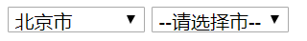

<!DOCTYPE html>  
<html lang="en">  
<head>  
 <meta charset="UTF-8">  
 <title>二级联动</title>  
  
 <script src="../js/jquery-3.3.1.min.js"></script>  
 <script>  
 $(function () {  
 *// 1. 先准备区县的数组* var cities = [  
 ["朝阳区", "海淀区", "丰台区", "昌平区", "西城区", "东城区", "通州区", "大兴区"],  
 ["浦东新区", "闵行区", "静安区", "徐汇区", "杨浦区", "嘉定区", "黄埔区"],  
 ["白云区", "天河区", "花都区", "番禺区"]  
 ];

});  
 </script>  
  
</head>  
<body>  
 <select id="province">  
 <option value="none">--请选择省--</option>  
 <option value="0">北京市</option>  
 <option value="1">上海市</option>  
 <option value="2">广州市</option>  
 </select>  
 <select id="city">  
 <option value="none">--请选择市--</option>  
 </select>  
</body>  
  
</html>

**Jquery 代码实现 :**

<script src="../js/jquery-3.3.1.min.js"></script>  
<script>  
 $(function () {  
 *// 1. 先准备区县的数组* var cities = [  
 ["朝阳区", "海淀区", "丰台区", "昌平区", "西城区", "东城区", "通州区", "大兴区"],  
 ["浦东新区", "闵行区", "静安区", "徐汇区", "杨浦区", "嘉定区", "黄埔区"],  
 ["白云区", "天河区", "花都区", "番禺区"]  
 ];  
  
 *// 2. 监听 `province` 更改事件* $("#province").change(function () {  
  
 *// 当省份发生更改时, 将城市清空* $("#city").html("<option value=\"none\">--请选择市--</option>");  
  
 *// 3. 获取 province 对应的 value 数值* var index = $("#province").val();  
 *// alert(index);  
  
 // 4. 遍历 cities 一维数组  
 // 格式: jquery对象.each(function(index, element) { ... }* $(cities[index]).each(function (index, element) {  
 *// <a>北京</a> 北京  
 // 说明 : element 就是 string 类型的数据, 不是标签, 因此不要使用 innerHTML 获取内容.  
 // console.log(index + " = " + element + " = " + element.innerHTML);  
  
 // 5. 拼接 option 标签* var city = "<option>"+element+"</option>";  
  
 *// 6. 将完成的 city 标签, 拼接到指定标签之后* $("#city").append(city);  
 });  
 });  
  
 });  
</script>

**实现方式二 : JSON 版本, 补充了解**

**[] 数组 {} 对象**



var china = [

{

"p_name": "吉林省",

"p_id": "jl",

"cities": [

{

"c_name": "长春",

"c_id": "cc"

},

{

"c_name": "四平",

"c_id": "sp"

},

{

"c_name": "通化",

"c_id": "th"

},

{

"c_name": "松原",

"c_id": "sy"

}

]

},

{

"p_name": "辽宁省",

"p_id": "ln",

"cities": [

{

"c_name": "沈阳",

"c_id": "sy"

},

{

"c_name": "大连",

"c_id": "dl"

},

{

"c_name": "抚顺",

"c_id": "fs"

},

{

"c_name": "铁岭",

"c_id": "tl"

}

]

},

{

"p_name": "山东省",

"p_id": "sd",

"cities": [

{

"c_name": "济南",

"c_id": "jn"

},

{

"c_name": "青岛",

"c_id": "qd"

},

{

"c_name": "威海",

"c_id": "wh"

},

{

"c_name": "烟台",

"c_id": "yt"

}

]

},

{

"p_name": "上海市",

"p_id": "sh",

"cities": [

{

"c_name": "闵行区",

"c_id": "mh"

},

{

"c_name": "徐汇区",

"c_id": "xh"

},

{

"c_name": "黄浦区",

"c_id": "hp"

},

{

"c_name": "浦东新区",

"c_id": "pd"

}

]

}

];

**HTML 与 CSS 代码编写 :**

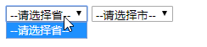

<body>  
 <select id="province">  
 <option value="none">--请选择省--</option>  
 </select>  
 <select id="city">  
 <option value="none">--请选择市--</option>  
 </select>  
</body>

**Jquery 代码实现 :**

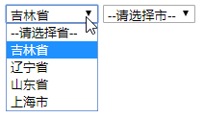 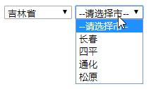

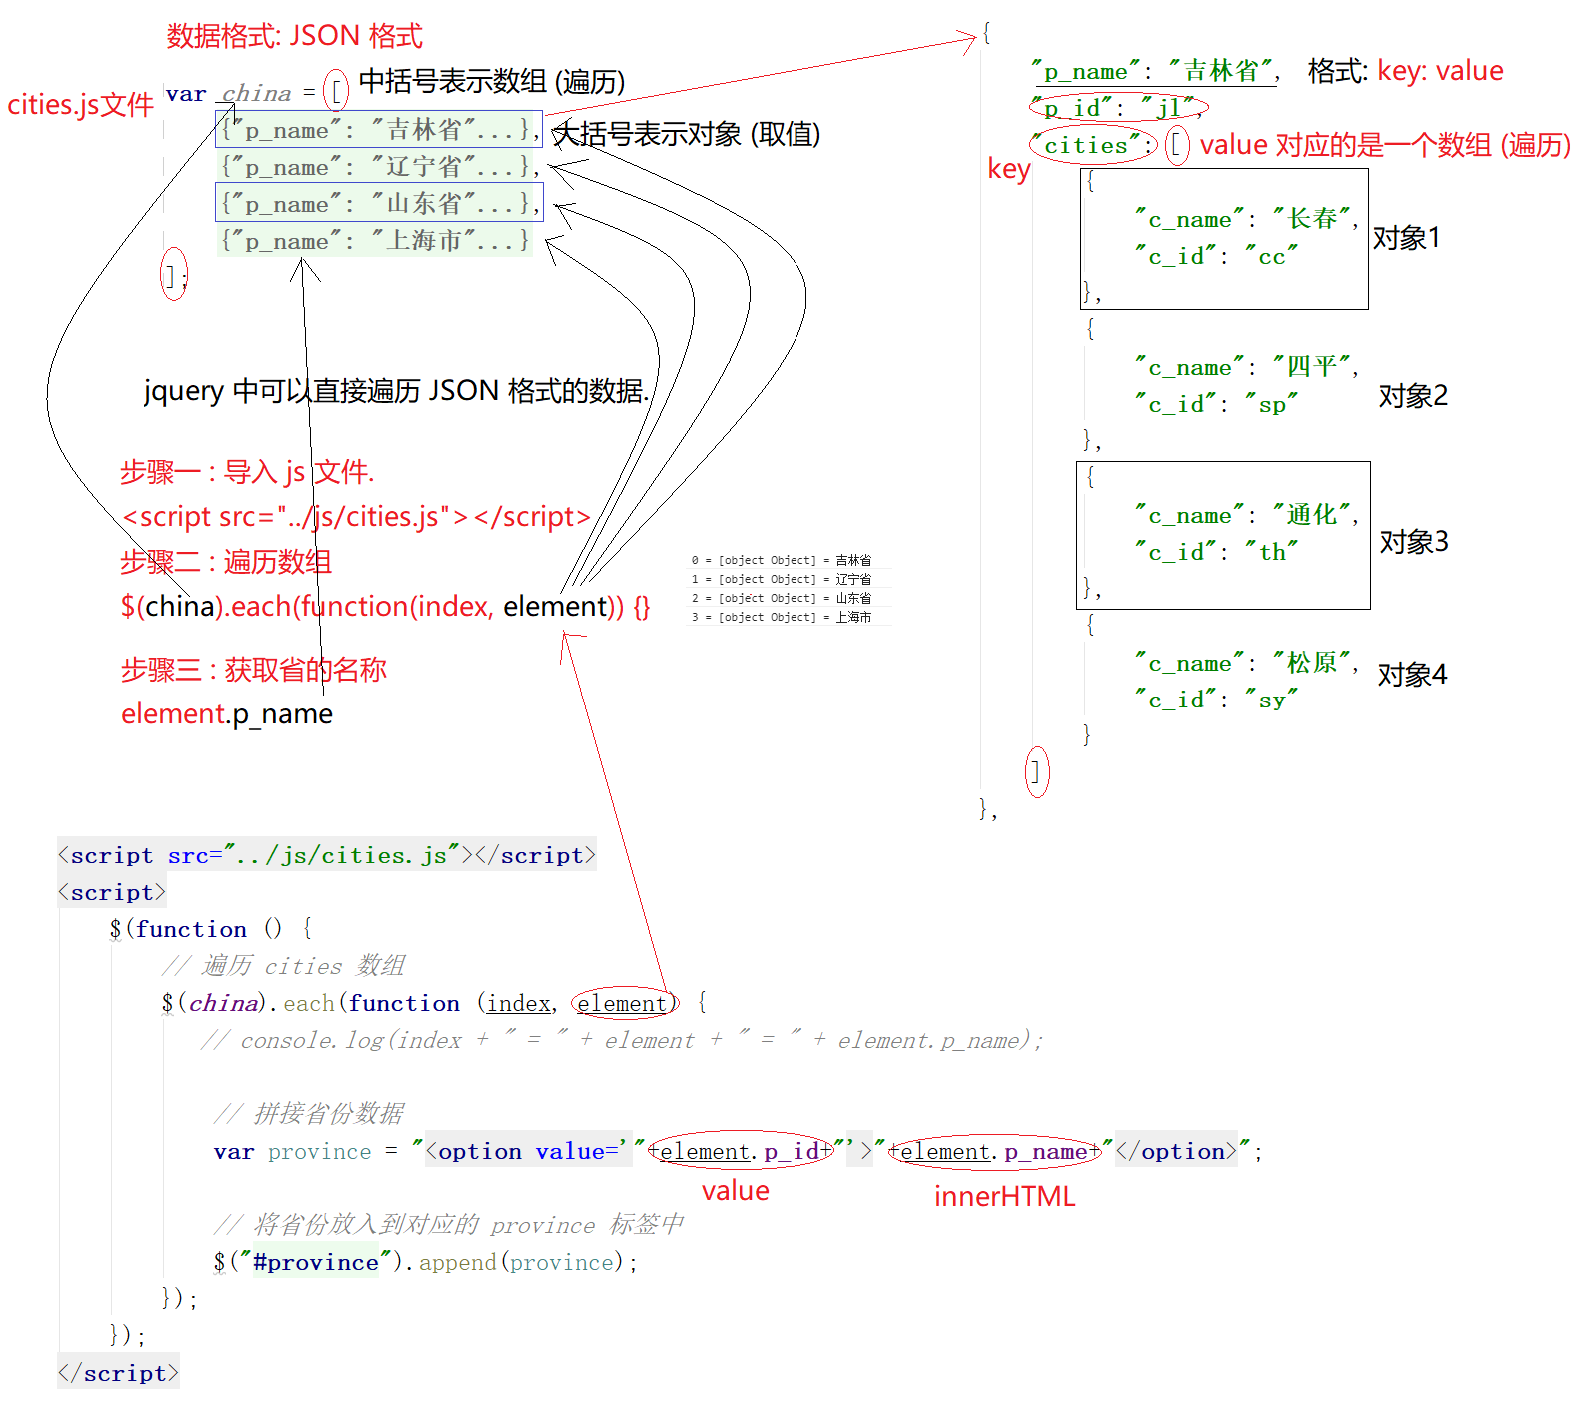

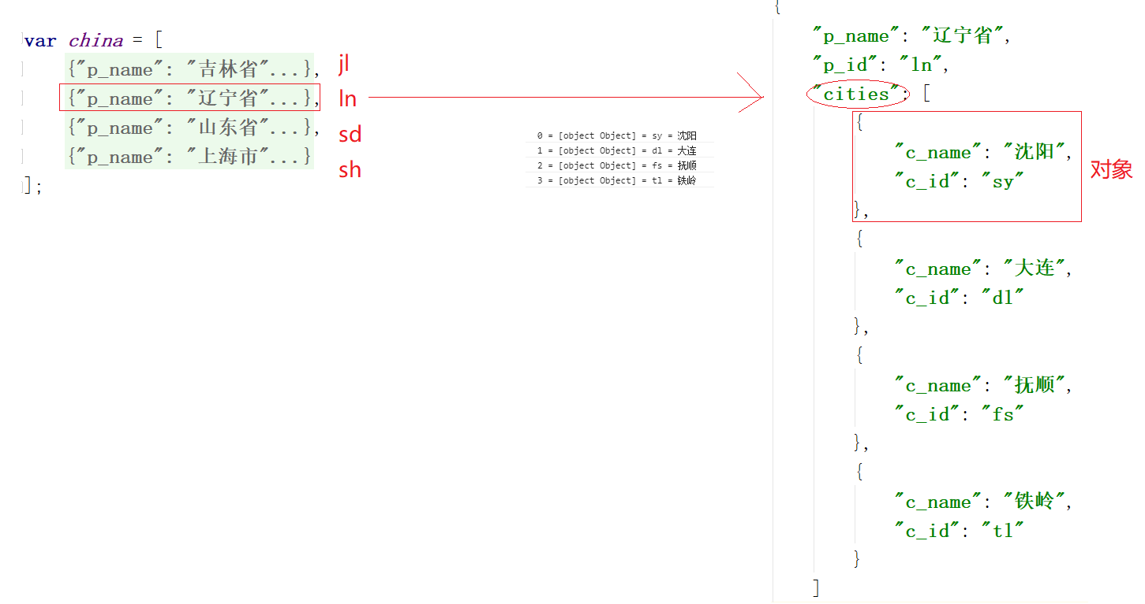

<script src="../js/jquery-3.3.1.min.js"></script>  
<script src="../js/cities.js"></script>  
<script>  
 $(function () {  
 *// 遍历 china 数组* $(*china*).each(function (index, element) {  
 *// console.log(index + " = " + element + " = " + element.p_name);  
  
 // 拼接省份数据* var province = "<option value='"+element.p_id+"'>"+element.p_name+"</option>";  
  
 *// 将省份放入到对应的 province 标签中* $("#province").append(province);  
 });  
  
 *// 监听省份更改事件* $("#province").change(function () {  
  
 *// 省份一旦更改, 清空城市数据* $("#city").html("<option value=\"none\">--请选择市--</option>");  
  
 *// 获取省份的 value 值* var p_id = $("#province").val(); *// jquery 对象  
 // var index = this.value; // js对象  
 // alert(index);  
  
 // 遍历 china 数组* $(*china*).each(function (index, element) {  
 *// 使用 p_id 与当前 element 对象的 p_id 属性值实现比较* if (p_id == element.p_id) {  
 *// 条件成立, 使用 china 数组中为同一个对象  
 // 需要遍历对应对象中的 cities 数组* $(element.cities).each(function (index, element) {  
 *// console.log(index + " = " + element + " = " + element.c_id + " = " + element.c_name);  
  
 // 拼接 `城市`* var city = "<option value='"+element.c_id+"'>"+element.c_name+"</option>";  
 *// 将城市拼接到对应的城市标签中* $("#city").append(city);  
 });  
 }  
  
 });  
 });  
 });  
</script>

# 事件（★★）

我们之前使用元素对象直接绑定事件的方式进行开发，但这样的缺点是，当该元素对象身上的事件使用完成后如果想解除该事件是不可以的，所以下面我学习事件的另一种绑定方式。

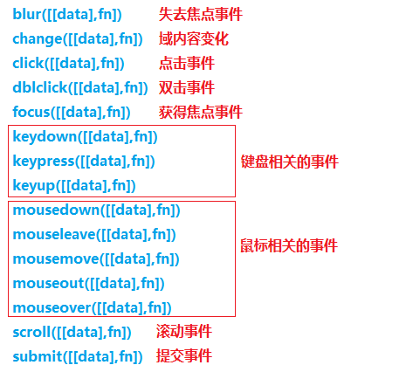

## 18.1 事件的绑定 :

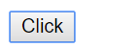

**行内式 js 书写 : 页面加载外部编写.**

<!--onclick=btnClick(); 对应的函数, 不能直接写在 onload 事件中.-->  
<input type="button" value="Click" onclick="btnClick();">

<script>  
 *// 作用 : 必须在 script 全局作用域中.* function *btnClick*() {  
 *alert*("按钮被点击了...");  
 }  
</script>

**内嵌式 js 书写 : 页面加载完成后.**

<input type="button" value="Click" id="btn">

<script>  
 *window*.onload = function () {  
 var btn = *document*.getElementById("btn");  
 btn.onclick = function () {  
 *alert*("按钮被点击了...");  
 }  
 }  
</script>

**jquery 的 bind 与 unbind 方法书写 :**

页面准备 :

<!DOCTYPE html>  
<html lang="en">  
<head>  
 <meta charset="UTF-8">  
 <title>Title</title>  
  
 <script src="../js/jquery-3.3.1.min.js"></script>  
 <script>  
 $(function () {  
  
 *// bind()  
 // 绑定单个事件  
  
 // 绑定多个事件  
  
 // unbind()  
 // 括号里面不写参数，代表解绑所有事件  
  
 // hover(function(){mouseover},function(){mouseout});  
 // 只写一个function，代表移入和移出都会执行一次里面的语句  
 // hover(function(){mouseover，mouseout});* });  
 </script>  
  
</head>  
<body>  
 <input type="button" value="Click">  
</body>  
</html>

绑定一个事件：

Jq对象.bind("事件类型"，响应函数);

绑定多个事件：

Jq对象.bind({事件类型1:function(){},事件类型2:function(){}});

<script src="../js/jquery-3.3.1.min.js"></script>  
<script>  
 $(function () {  
  
 *// bind()  
 // 绑定单个事件* $("input").bind("click", function () {  
 *alert*("按钮被点击了...");  
 });  
  
 *// 绑定多个事件* $("input").bind({  
 "click": function () {  
 *alert*("按钮被点击了...");  
 },  
 "mouseover": function () {  
 *alert*("鼠标移入...");  
 },  
 "mouseout": function () {  
 *alert*("鼠标移出...");  
 }  
 });  
 });  
</script>

## 18.2 事件的解绑 :

解绑所有事件：

Jq对象.unbind();

解绑指定事件：

Jq对象.unbind("click");

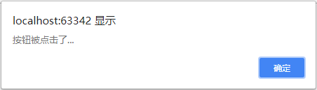 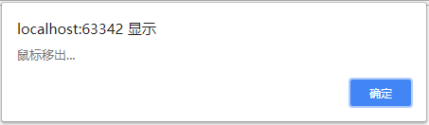

<script src="../js/jquery-3.3.1.min.js"></script>  
<script>  
 $(function () {  
  
 *// bind()  
 // 绑定单个事件* $("input").bind("click", function () {  
 *alert*("按钮被点击了...");  
 });  
  
 *// 绑定多个事件* $("input").bind({  
 "click": function () {  
 *alert*("按钮被点击了...");  
 },  
 "mouseover": function () {  
 *alert*("鼠标移入...");  
 },  
 "mouseout": function () {  
 *alert*("鼠标移出...");  
 }  
 });  
  
 *// unbind()  
 // 括号里面不写参数，代表解绑所有事件  
 // $("input").unbind();* $("input").unbind("mouseover");  
 });  
</script>

## 18.3 事件切换 :

**hover(over,out) == mouseover+mouseout**

Jq对象.hover(function(){

//等同于mouseover事件，鼠标移入会执行

},function(){

//等同于mouseout事件，鼠标移出会执行

})

Jq对象.hover(function(){

//只写一个匿名函数，代表鼠标移入和移出分别执行一次这里的js语句

})

**Jquery 代码实现 :**

<script src="../js/jquery-3.3.1.min.js"></script>  
<script>  
 $(function () {

*// hover(function(){mouseover},function(){mouseout});* $("input").hover(function () {  
 *alert*("鼠标移入...");  
 }, function () {  
 *alert*("鼠标移出...");  
 })  
  
 *// 只写一个function，代表移入和移出都会执行一次里面的语句  
 // hover(function(){mouseover，mouseout});* $("input").hover(function () {  
 *alert*("鼠标...");  
 });  
 });  
</script>

# 案例：左右选择

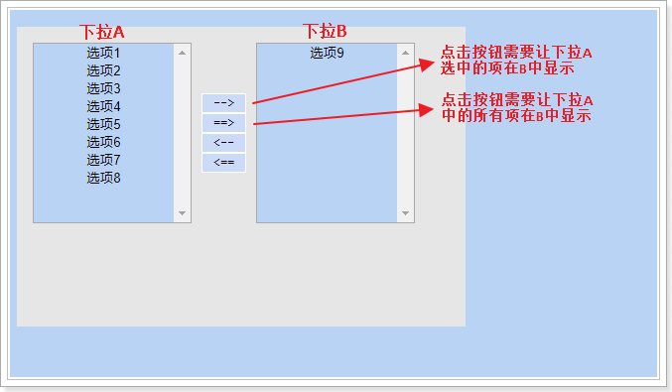

1. 点击按钮 **-->** 让下拉框A中 **选中的项** 到下拉框B中，并且添加到最后
2. 点击按钮 **==>** 让下拉框A中 **所有的项** 到下拉框B中
3. 点击按钮 **<--** 让下拉框B中 **选中的项** 到下拉框A中，并且添加到最后
4. 点击按钮 **<==** 让下拉框B中 **所有的项** 到下拉框A中

## 1. 案例分析 :

本案例我们jQuery的“层级选择器”、“表单属性过滤选择器”。通过“层级选择器”获得需要的操作对象，通过“表单属性过滤选择器”从已有的对象中筛选出需要的，最后将筛选后的内容追加到指定的位置。

## 2. 源码 :

<!DOCTYPE html>  
<html>  
<head>  
 <meta charset="UTF-8">  
 <title></title>  
 <style type="text/css">  
 body {  
 font-family: Courier;  
 font-size: 12px;  
 margin: 0px 0px 0px 0px;  
 overflow-x: hidden;  
 overflow-y: hidden;  
 background-color: #B8D3F4;  
 }  
 td {  
 font-size: 12px;  
 }  
 .td3 {  
 background-color: #B8D3F4;  
 text-align: center;  
 line-height: 20px;  
 width: 160px;  
 }  
 .tb td {  
 font-size: 12px;  
 border: 2px groove #ffffff;  
 }  
 .button {  
 border: 1px ridge #ffffff;  
 line-height: 18px;  
 height: 20px;  
 width: 45px;  
 padding-top: 0px;  
 background: #CBDAF7;  
 color: #000000;  
 font-size: 9pt;  
 font-family: Courier;  
 }  
 </style>  
</head>  
<body>  
<div style="border:1px dashed #E6E6E6;margin:150px 0px 0px 450px; width:450px; height:300px; background-color:#E6E6E6;">  
 <table width="385" height="169" border="0" align="left" cellpadding="0" cellspacing="0" style="margin:15px 0px 0px 15px;">  
 <tr>  
 <td width="126">  
 *<!--multiple="multiple" 能同时选择多个 size="10" 确定下拉选的长度-->* <select id="_left" name="first" size="10" multiple="multiple" class="td3" id="first">  
 <option value="选项1">选项1</option>  
 <option value="选项2">选项2</option>  
 <option value="选项3">选项3</option>  
 <option value="选项4">选项4</option>  
 <option value="选项5">选项5</option>  
 <option value="选项6">选项6</option>  
 <option value="选项7">选项7</option>  
 <option value="选项8">选项8</option>  
 </select>  
 </td>  
 <td width="89" valign="middle" align="center">  
 <input name="add" id="add" type="button" class="button" value="-->" />  
 <input name="add_all" id="add_all" type="button" class="button" value="==>" />  
 <input name="remove" id="remove" type="button" class="button" value="&lt;--" />  
 <input name="remove_all" id="remove_all" type="button" class="button" value="&lt;==" />  
 </td>  
 <td width="127" align="left">  
 <select id="_right" name="second" size="10" multiple="multiple" class="td3" id="second">  
 <option value="选项9">选项9</option>  
 </select>  
 </td>  
 </tr>  
 </table>  
</div>  
</body>  
</html>

**Jquery 代码实现 :**

<script src="../js/jquery-3.3.1.min.js"></script>  
<script>  
 $(function () {  
   
 *// 将左侧当前选中的添加到右侧  
  
 // 将左侧全部添加到右侧  
  
 // 将右侧当前选中的添加到左侧  
  
 // 将右侧全部添加到左侧* });  
</script>

<script src="../js/jquery-3.3.1.min.js"></script>  
<script>  
 $(function () {  
 *// 1. 获取所有的 input 标签* var inputs = $("input");  
  
 *// 将左侧当前选中的添加到右侧* inputs.eq(0).click(function () {  
 $("#_left option:selected").appendTo("#_right");  
 });  
  
 *// 将左侧全部添加到右侧* inputs.eq(1).click(function () {  
 $("#_left option").appendTo("#_right");  
 });  
  
 *// 将右侧当前选中的添加到左侧* inputs.eq(2).click(function () {  
 $("#_right option:selected").appendTo("#_left");  
 });  
  
 *// 将右侧全部添加到左侧* inputs.eq(3).click(function () {  
 $("#_right option").appendTo("#_left");  
 });  
 });  
</script>

# 表单验证插件（★★）

## 1. 概述 :

插件：实现了某些特定功能的组件。

框架：是一个集合体，里面不仅仅有功能。

插件一共分为两类，一类是基于js的插件，一类是基于jquery的插件。

唯一的区别就是，基于jquery的插件在使用的时候一定要引jquery的包！

网络上有许多成熟的插件供使用者参考，插件就是将js实现的常用操作进行封装，封装后的小框架就可以叫做插件，按照插件的语法去操作可以实现很多复杂的功能，而我们需要做的是学会该插件的使用语法即可。

## 2. 下载 :

* 官网地址：<http://jqueryvalidation.org/files/jquery-validation-1.15.0.zip>
* 帮助文档位置：http://jqueryvalidation.org/documentation/
* 目录结构：

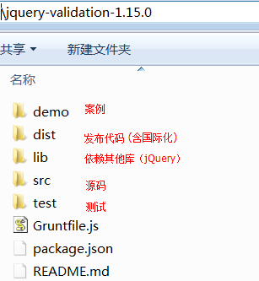

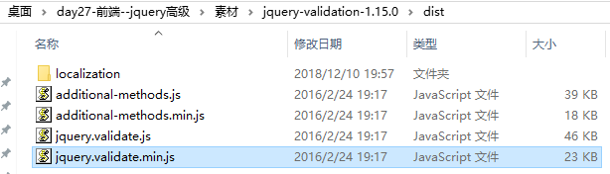

## 3. 使用 :

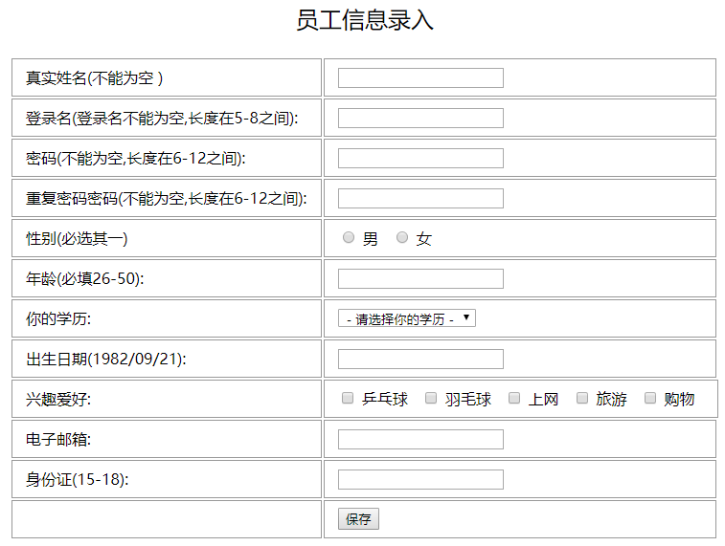

**HTML 与 CSS 代码编写 :**

<!DOCTYPE html>  
<html>  
<head>  
 <meta http-equiv="Content-Type" content="text/html; charset=utf-8">  
 <title>我的jquery表单校验页面</title>  
 <style type="text/css">  
 p{text-align: center;font-size:24px;}  
 table{margin: 0 auto;border: 0;}  
 table tr{height:40px;border:0;}  
 table tr td{padding:0 14px;border:1px solid #999}  
 .error{color:red;}  
 </style>  
</head>  
<body>  
<p>员工信息录入</p>  
<form name="empForm" id="empForm" method="get" action="test.html" novalidate="novalidate">  
 <table border="1">  
 <tbody><tr>  
 <td>真实姓名(不能为空 )</td>  
 <td><input type="text" id="realname" name="realname">  
 </td>  
 </tr>  
 <tr>  
 <td>登录名(登录名不能为空,长度在5-8之间):</td>  
 <td><input type="text" id="username" name="username"></td>  
 </tr>  
 <tr>  
 <td>密码(不能为空,长度在6-12之间):</td>  
 <td><input type="password" id="psw" name="psw"></td>  
 </tr>  
 <tr>  
 <td>重复密码(不能为空,长度在6-12之间):</td>  
 <td><input type="password" id="psw2" name="psw2"></td>  
 </tr>  
 <tr>  
 <td>性别(必选其一)</td>  
 <td>  
 <input type="radio" id="gender_male" value="m" name="gender">&nbsp;男&nbsp;&nbsp;  
 <input type="radio" id="gender_female" value="f" name="gender">&nbsp;女  
 <label id="gender-error" class="error" for=" gender_male"></label>  
 </td>  
 </tr>  
 <tr>  
 <td>年龄(必填26-50):</td>  
 <td><input type="text" id="age" name="age"></td>  
 </tr>  
 <tr>  
 <td>你的学历:</td>  
 <td> <select name="edu" id="edu">  
 <option value="">－请选择你的学历－</option>  
 <option value="a">专科</option>  
 <option value="b">本科</option>  
 <option value="c">研究生</option>  
 <option value="e">硕士</option>  
 <option value="d">博士</option>  
 </select>  
 </td>  
 </tr>  
 <tr>  
 <td>出生日期(1982/09/21):</td>  
 <td><input type="text" id="birthday" name="birthday" value=""></td>  
 </tr>  
 <tr>  
 <td>兴趣爱好:</td>  
 <td colspan="2">  
 <input type="checkbox" name="checkbox1" id="qq1">&nbsp;乒乓球 &nbsp;  
 <input type="checkbox" name="checkbox1" id="qq2" value="1">&nbsp;羽毛球 &nbsp;  
 <input type="checkbox" name="checkbox1" id="qq3" value="2">&nbsp;上网 &nbsp;  
 <input type="checkbox" name="checkbox1" id="qq4" value="3">&nbsp;旅游 &nbsp;  
 <input type="checkbox" name="checkbox1" id="qq5" value="4">&nbsp;购物 &nbsp;  
 <label id="checkbox1-error" class="error" for="qq1"></label>  
 </td>  
 </tr>  
 <tr>  
 <td align="left">电子邮箱:</td>  
 <td><input type="text" id="email" name="email"></td>  
 </tr>  
 <tr>  
 <td align="left">身份证(15-18):</td>  
 <td><input type="text" id="card" name="card"></td>  
 </tr>  
 <tr>  
 <td></td>  
 <td><input type="submit" name="firstname" id="firstname" value="保存"></td>  
 </tr>  
 </tbody></table>  
</form>  
</body>  
</html>

validate是jQuery插件，其必须在jQuery的基础上进行运行。我们将导入jquery库、validate库

<script src="../js/jquery-3.3.1.min.js"></script>  
<script src="../js/jquery.validate.min.js"></script>

## 4. 调用 :

**校验模板 :**

<script>  
 $(function () {  
 $("form表单选择器").validate({  
 rules: {  
 表单项name值1: 校验规则,   
 表单项name值2: 校验规则  
 },  
 messages: {  
 表单项name值1: 错误提示信息,   
 表单项name值2: 错误提示信息  
 }  
 });  
 });  
</script>

## 5. 常用的校验规则 :

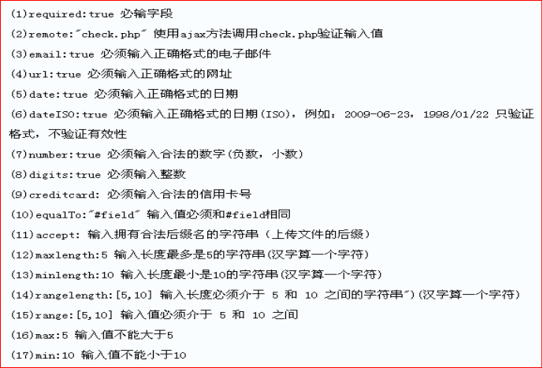

**插件代码实现 :**

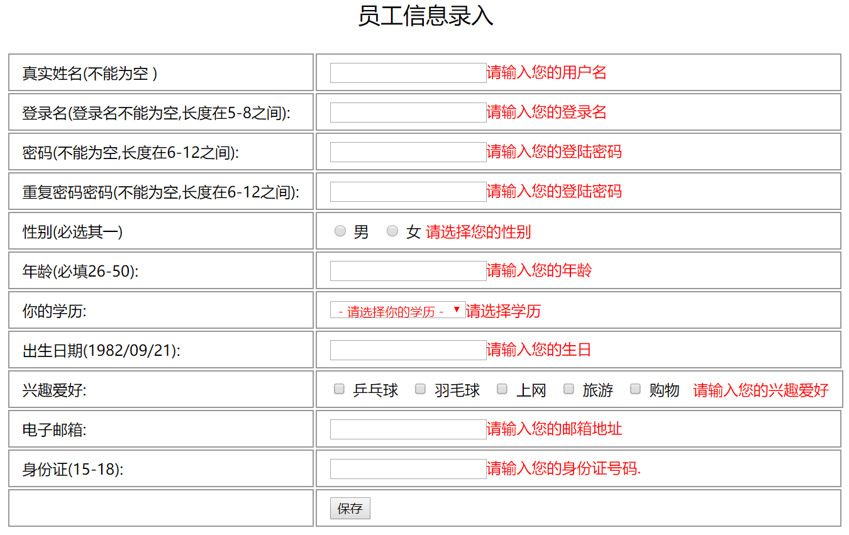

## 6. 自定义校验规则 :

如果预定义的校验规则尚不能满足需求的话可以进行自定义校验规则：

$.validator.addMethod(name,method,message);

参数1：name，校验规则的自定义名称。例如：aaa

参数2：method，执行校验时使用的处理函数。返回true表示校验通过，返回false表示校验未通过。

function(value,element,params){} ,处理函数被调用时，可以获得3个参数。

参数value：表单项的value值。例如：<input value="">

参数element：被校验的表单项对象。

参数params：使用当前校验规则传递的值。例如：rules : { username : {required : true} }

只有为true才会开始校验

参数3：message，校验未通过时的提示信息（可以不写，不写可以在messages里面配置）。

注意：自定义校验规则写完了之后，一定要在rules中开启！

**自定义方法模板 :**

*// 自定义方法 :  
// $.validator.addMethod("方法名称", "匿名函数", "提示消息");*$.validator.addMethod("方法名称", function (value, element, params) {  
   
}, "提示消息");

**自定义校验方法代码实现 :**

<script src="../js/jquery-3.3.1.min.js"></script>  
<script src="../js/jquery.validate.min.js"></script>  
<script>  
  
 $(function () {  
  
 *// 自定义方法 :  
 // $.validator.addMethod("方法名称", "匿名函数", "提示消息");* $.validator.addMethod("cardFormat", function (value, element, params) {  
  
 *// 校验* if (value.length == 18) {  
 *// 定义正则对象* var regex = /\d{18}|\d{17}[xX]/;  
 if (regex.test(value)) {  
 return true;  
 }  
 }  
 }, "身份证号码格式不正确.");  
  
  
 $("#empForm").validate({  
 rules: {  
 realname: "required",  
 username: {  
 required: true,  
 rangelength: [5,8]  
 },  
 psw: {  
 required: true,  
 rangelength: [6,12]  
 },  
 psw2: {  
 required: true,  
 equalTo: "#psw"  
 },  
 gender: "required",  
 age: {  
 required: true,  
 range: [26,50]  
 },  
 edu: "required",  
 birthday: {  
 required: true,  
 dateISO: true  
 },  
 checkbox1: "required",  
 email: {  
 required: true,  
 email: true  
 },  
 *// 身份证号码 : 18数字 | 17数字+xX* card: {  
 required: true,  
 cardFormat: true  
 }  
 },  
 messages: {  
 realname: "请输入您的真实姓名",  
 username: {  
 required: "请输入你的用户名",  
 rangelength: "长度必须在{0}-{1}位之间"  
 },  
 psw: {  
 required: "请输入密码",  
 rangelength: "密码必须在{0}-{1}位之间"  
 },  
 psw2: {  
 required: "确认密码",  
 equalTo: "两次密码输入必须一致"  
 },  
 gender: "请选择性别",  
 age: {  
 required: "请输入年龄",  
 range: "年龄必须介于{0}-{1}岁之间"  
 },  
 edu: "请选择学历",  
 birthday: {  
 required: "请输入出生年月日",  
 dateISO: "日期格式有误."  
 },  
 checkbox1: "请选择兴趣爱好",  
 email: {  
 required: "请输入邮箱",  
 email: "邮箱格式不正确"  
 },  
 card: {  
 required: "请输入身份证号码"  
 }  
 }  
 });  
 });  
</script>

知识点回顾 :

一 : 能够使用jQuery的基本选择器 (标签, 类名, id)

二 : 能够完成隔行换色案例 tr:gt(1):even tr:ge(1):odd

三 : 能够完成全选全不选案例

四 : 能够使用jQuery对象的遍历方法 jquery对象.each(function(index, element) { }) $.each(jquery对象, function(index, element) {});

五 : 能够使用jQuery的层级选择器

# 响应式网站 (了解)

会根据 **用户行为** 和 **承载终端** 自适应的网站

用户行为：单击、鼠标移入移出、拖拽

承载终端：PC、手机、平板

## 1.响应式网站分类

### 一站式响应式网站

一个网站可以供多个终端访问，并且自适应。

Ps：国外主流

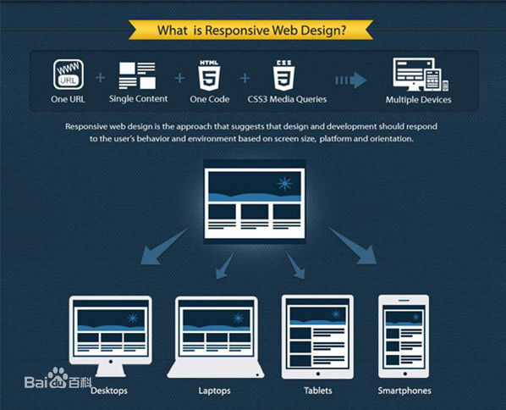

### 多站式网站

根据不同的终端，书写不同的页面，然后判断设备，跳转不同页面，移动端页面需要自适应不同尺寸的手机（响应式手机网站），PC端页面固定版心布局。

Ps：国内主流

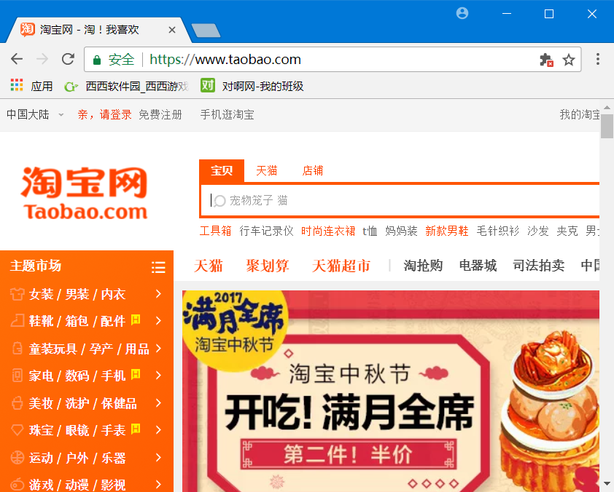

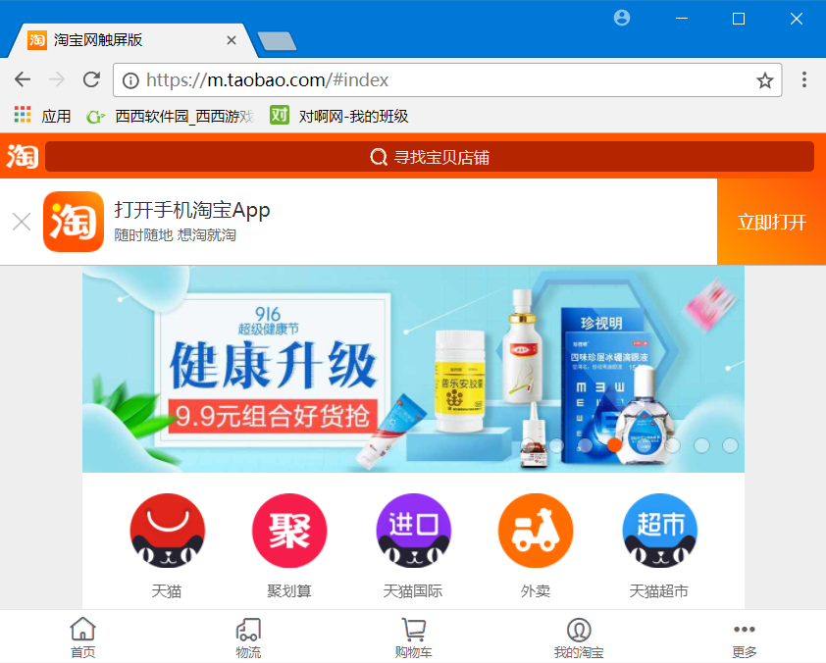

# Bootstrap (了解)

**离线文档访问方式 :**

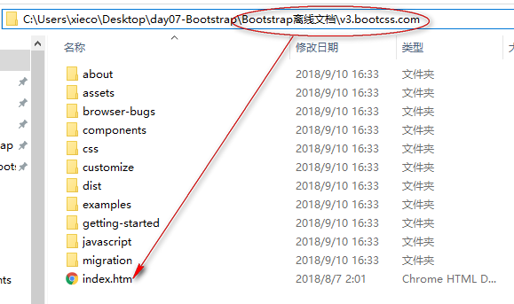

Bootstrap是一款优秀的UI框架，它内置了很多组件/模块供开发者直接使用，使用它核心的12删格系统，可以快速搭建一站式响应网站。

（API地址：<http://www.bootcss.com/）>



## 1. 什么是BootStrap

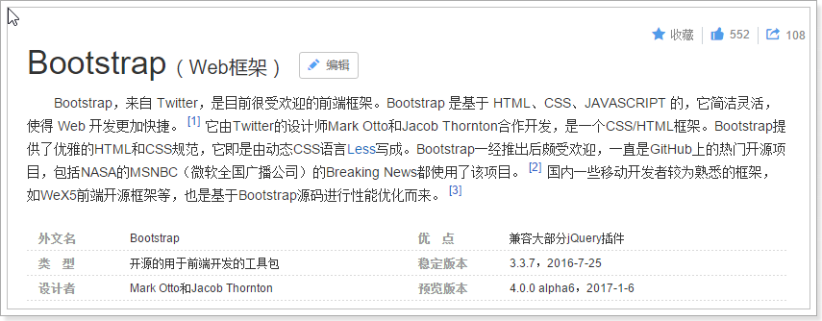

注意：BootStrap组件和插件是基于jQuery的，因此要使用BootStrap，必须先引入jQuery库

官网：<http://getbootstrap.com/>

中文网：<http://www.bootcss.com/>

菜鸟教程网：<http://www.runoob.com/bootstrap/bootstrap-tutorial.html>

## 2. 为什么要用Bootstrap

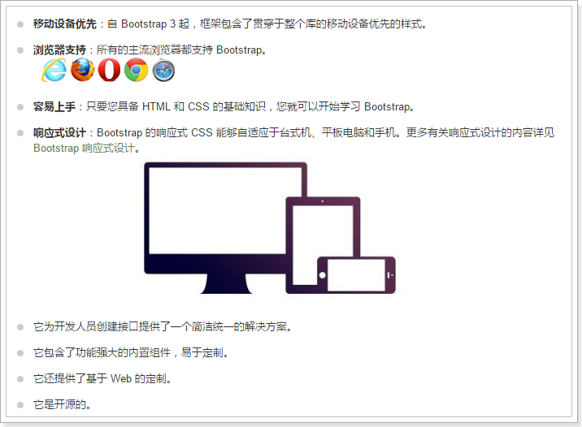

简单总结一下bootstrap特点：

1. 响应式设计，一处开发，多平台使用
2. 内置大量基本组件、样式、便于开发，易于定制
3. 只需要基本的HTML和CSS知识就可以使用，易于上手

## 3. 环境搭建

### 1. 下载

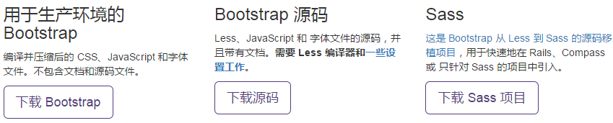

### 2. 预编译版

下载压缩包之后，将其解压缩到任意目录即可看到以下（压缩版的）目录结构：

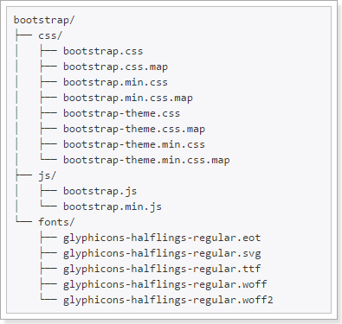

上面展示的就是 Bootstrap 的基本文件结构：预编译文件可以直接使用到任何 web 项目中。我们提供了编译好的 CSS 和 JS (bootstrap.*) 文件，还有经过压缩的 CSS 和 JS (bootstrap.min.*) 文件。同时还提供了 CSS [源码映射表](https://developer.chrome.com/devtools/docs/css-preprocessors) (bootstrap.*.map) ，可以在某些浏览器的开发工具中使用。同时还包含了来自 Glyphicons 的图标字体，在附带的 Bootstrap 主题中使用到了这些图标。

### 4. 基本模版

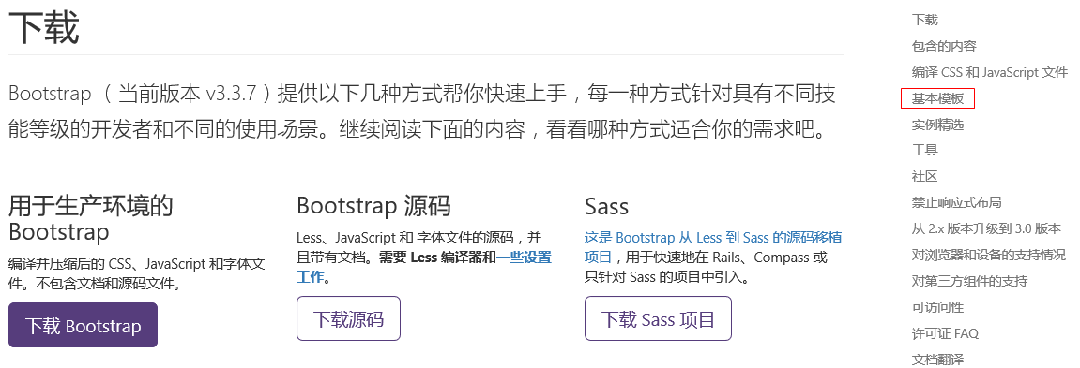

#### 完整模版

<!DOCTYPE html>  
<html lang="zh-CN">  
<head>  
 <meta charset="utf-8">  
 *<!--此属性为文档兼容(compatible)模式声明，表示使用IE浏览器的最新渲染模式 (让低版本的IE兼容一些最新的特性) -->* <meta http-equiv="X-UA-Compatible" content="IE=edge">  
 *<!--  
 视口作用：用于设置移动浏览器显示效果。  
 width=device-width 视口的宽度，大多手机浏览器视口的宽度是980 (让页面宽度跟设备宽度同步)  
 device-width 表示采用设备的宽度 (移动设备默认宽度为980px)  
 initial-scale=1 初始化缩放级别 (缩放, 值越小, 页面方的越大)  
 -->* <meta name="viewport" content="width=device-width, initial-scale=1">  
 *<!-- 上述3个meta标签*必须*放在最前面，任何其他内容都*必须*跟随其后！ -->* <title>Bootstrap 101 Template</title>  
  
 *<!-- Bootstrap -->* <link href="../css/bootstrap.min.css" rel="stylesheet">  
  
 *<!-- HTML5 shim 和 Respond.js 是为了让 IE8 支持 HTML5 元素和媒体查询（media queries）功能 -->  
 <!-- 警告：通过 file:// 协议（就是直接将 html 页面拖拽到浏览器中）访问页面时 Respond.js 不起作用 -->  
 <!--[if lt IE 9]  
 <script src="https://cdn.bootcss.com/html5shiv/3.7.3/html5shiv.min.js"></script>  
 <script src="https://cdn.bootcss.com/respond.js/1.4.2/respond.min.js"></script>  
 [endif]-->*</head>  
<body>  
<h1>你好，世界！</h1>  
  
*<!-- jQuery (Bootstrap 的所有 JavaScript 插件都依赖 jQuery，所以必须放在前边) -->*<script src="../js/jquery-3.3.1.min.js"></script>  
*<!-- 加载 Bootstrap 的所有 JavaScript 插件。你也可以根据需要只加载单个插件。 -->*<script src="../js/bootstrap.min.js"></script>  
</body>  
</html>

#### 简洁模版

<!DOCTYPE html>  
<html lang="zh-CN">  
<head>  
 <meta charset="utf-8">  
 <meta http-equiv="X-UA-Compatible" content="IE=edge">  
 <meta name="viewport" content="width=device-width, initial-scale=1">  
 *<!-- 上述3个meta标签*必须*放在最前面，任何其他内容都*必须*跟随其后！ -->* <title>Bootstrap 101 Template</title>  
 *<!-- Bootstrap -->* <link href="../css/bootstrap.min.css" rel="stylesheet">  
 *<!-- jQuery (Bootstrap 的所有 JavaScript 插件都依赖 jQuery，所以必须放在前边) -->* <script src="../js/jquery-3.3.1.min.js"></script>  
 *<!-- 加载 Bootstrap 的所有 JavaScript 插件。你也可以根据需要只加载单个插件。 -->* <script src="../js/bootstrap.min.js"></script>  
  
</head>  
<body>  
 <h1>你好，世界！</h1>  
</body>  
</html>

## 5. 表格 table

**全局 css 样式 -> 表格**

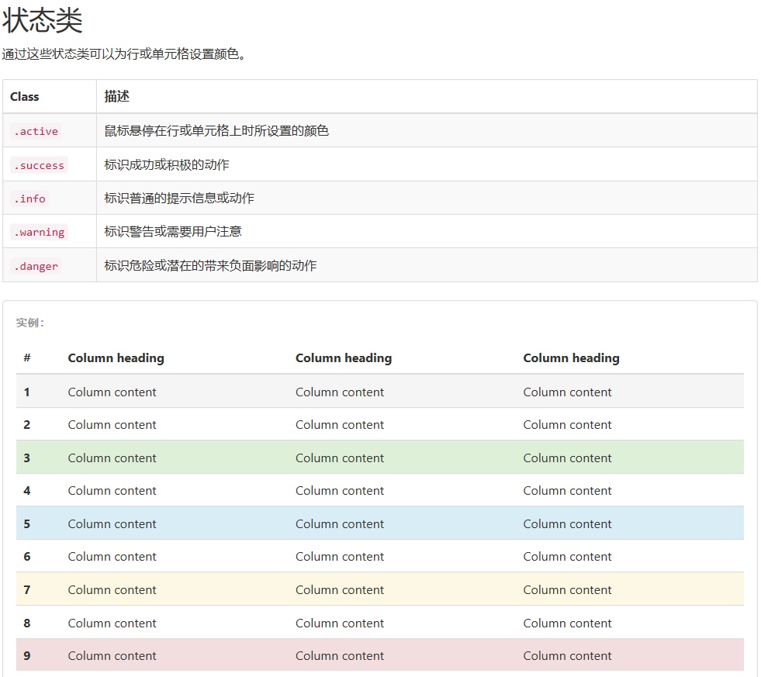

**Boostraps 代码实现 :**

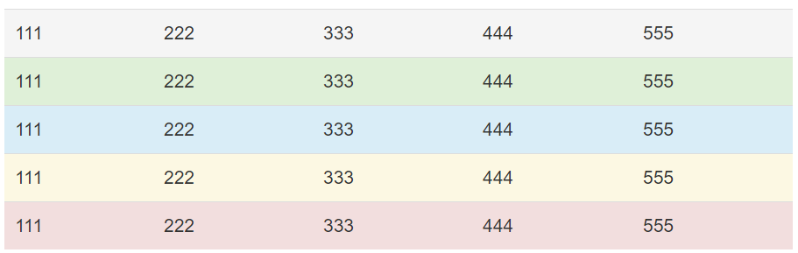

<!DOCTYPE html>  
<html lang="zh-CN">  
<head>  
 <meta charset="utf-8">  
 <meta http-equiv="X-UA-Compatible" content="IE=edge">  
 <meta name="viewport" content="width=device-width, initial-scale=1">  
 *<!-- 上述3个meta标签*必须*放在最前面，任何其他内容都*必须*跟随其后！ -->* <title>Bootstrap 101 Template</title>  
 *<!-- Bootstrap -->* <link href="../css/bootstrap.min.css" rel="stylesheet">  
 *<!-- jQuery (Bootstrap 的所有 JavaScript 插件都依赖 jQuery，所以必须放在前边) -->* <script src="../js/jquery-3.3.1.min.js"></script>  
 *<!-- 加载 Bootstrap 的所有 JavaScript 插件。你也可以根据需要只加载单个插件。 -->* <script src="../js/bootstrap.min.js"></script>  
  
 <style>  
 div {  
 width: 600px;  
 height: 300px;  
 */*background-color: yellow;*/* margin: 100px auto;  
 }  
 </style>  
  
</head>  
<body>  
  
 <div>  
  
 <table class="table table-hover">  
 <tr class="active">  
 <td>111</td>  
 <td>222</td>  
 <td>333</td>  
 <td>444</td>  
 <td>555</td>  
 </tr>  
 <tr class="success">  
 <td>111</td>  
 <td>222</td>  
 <td>333</td>  
 <td>444</td>  
 <td>555</td>  
 </tr>  
 <tr class="info">  
 <td>111</td>  
 <td>222</td>  
 <td>333</td>  
 <td>444</td>  
 <td>555</td>  
 </tr>  
 <tr class="warning">  
 <td>111</td>  
 <td>222</td>  
 <td>333</td>  
 <td>444</td>  
 <td>555</td>  
 </tr>  
 <tr class="danger">  
 <td>111</td>  
 <td>222</td>  
 <td>333</td>  
 <td>444</td>  
 <td>555</td>  
 </tr>  
 </table>  
  
 </div>  
  
</body>  
</html>

## 6. 表单 form

**全局 css 样式 -> 表单**

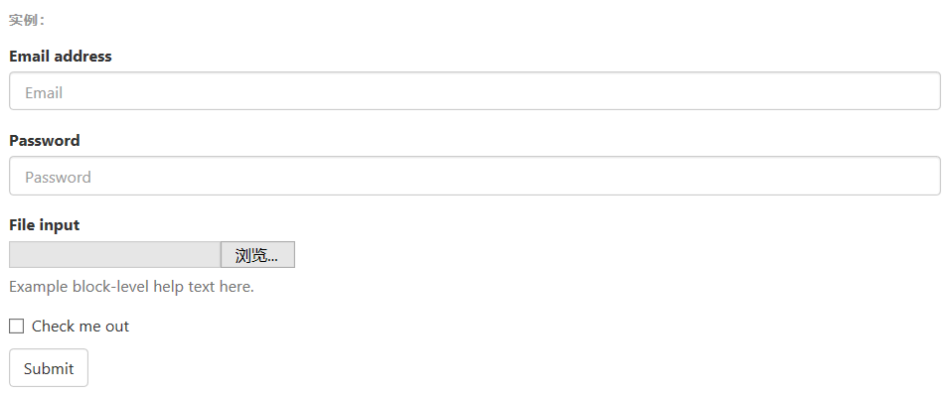

**Boostraps 代码实现 :**

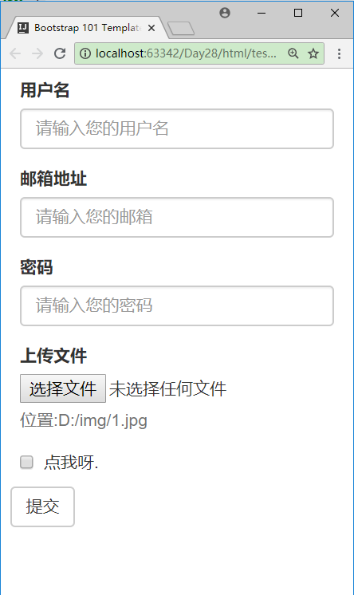

<!DOCTYPE html>  
<html lang="zh-CN">  
<head>  
 <meta charset="utf-8">  
 <meta http-equiv="X-UA-Compatible" content="IE=edge">  
 <meta name="viewport" content="width=device-width, initial-scale=1">  
 *<!-- 上述3个meta标签*必须*放在最前面，任何其他内容都*必须*跟随其后！ -->* <title>Bootstrap 101 Template</title>  
 *<!-- Bootstrap -->* <link href="../css/bootstrap.min.css" rel="stylesheet">  
 *<!-- jQuery (Bootstrap 的所有 JavaScript 插件都依赖 jQuery，所以必须放在前边) -->* <script src="../js/jquery-3.3.1.min.js"></script>  
 *<!-- 加载 Bootstrap 的所有 JavaScript 插件。你也可以根据需要只加载单个插件。 -->* <script src="../js/bootstrap.min.js"></script>  
  
 <style>  
 div {  
 margin: 8px;  
 }  
 </style>  
  
</head>  
<body>  
 <div>  
  
 <form>  
 <div class="form-group">  
 <label for="username">用户名</label>  
 <input type="text" class="form-control" id="username" placeholder="请输入您的用户名">  
 </div>  
 <div class="form-group">  
 <label for="exampleInputEmail1">邮箱地址</label>  
 <input type="email" class="form-control" id="exampleInputEmail1" placeholder="请输入您的邮箱">  
 </div>  
 <div class="form-group">  
 <label for="exampleInputPassword1">密码</label>  
 <input type="password" class="form-control" id="exampleInputPassword1" placeholder="请输入您的密码">  
 </div>  
 <div class="form-group">  
 <label for="exampleInputFile">上传文件</label>  
 <input type="file" id="exampleInputFile">  
 <p class="help-block">位置:D:/img/1.jpg</p>  
 </div>  
 <div class="checkbox">  
 <label>  
 <input type="checkbox"> 点我呀.  
 </label>  
 </div>  
 <button type="submit" class="btn btn-default">提交</button>  
 </form>  
  
 </div>  
</body>  
</html>

## 7. 文字组件 font

**组件 -> 文字图标**

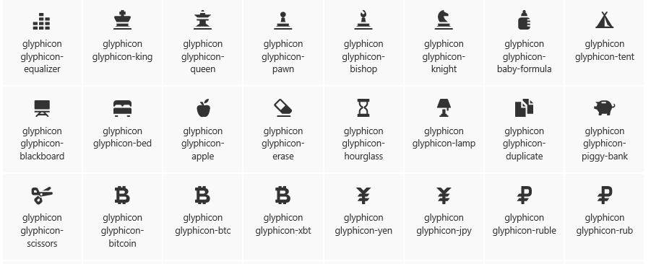



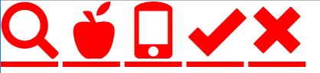

<!DOCTYPE html>  
<html lang="zh-CN">  
<head>  
 <meta charset="utf-8">  
 <meta http-equiv="X-UA-Compatible" content="IE=edge">  
 <meta name="viewport" content="width=device-width, initial-scale=1">  
 *<!-- 上述3个meta标签*必须*放在最前面，任何其他内容都*必须*跟随其后！ -->* <title>Bootstrap 101 Template</title>  
 *<!-- Bootstrap -->* <link href="../css/bootstrap.min.css" rel="stylesheet">  
 *<!-- jQuery (Bootstrap 的所有 JavaScript 插件都依赖 jQuery，所以必须放在前边) -->* <script src="../js/jquery-3.3.1.min.js"></script>  
 *<!-- 加载 Bootstrap 的所有 JavaScript 插件。你也可以根据需要只加载单个插件。 -->* <script src="../js/bootstrap.min.js"></script>  
  
 <style>  
 span {  
 font-size: 50px;  
 color: red;  
 text-decoration: underline;  
 }  
 </style>  
  
</head>  
<body>  
 <span class="glyphicon glyphicon-search" aria-hidden="true"></span>  
 <span class="glyphicon glyphicon-king" aria-hidden="true"></span>  
 <span class="glyphicon glyphicon-queen" aria-hidden="true"></span>  
 <span class="glyphicon glyphicon-envelope" aria-hidden="true"></span>  
</body>  
</html>

## 8. 按钮 button

**全局css样式 -> 按钮 -> 预定义样式**

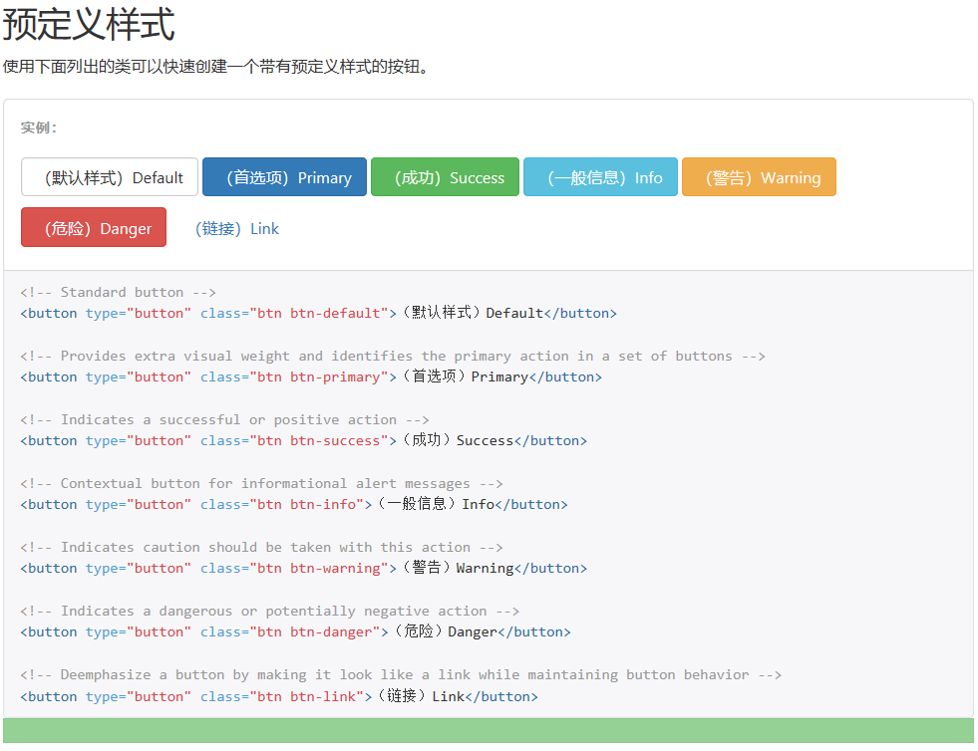

.btn-lg、.btn-sm 或 .btn-xs 可以设置按钮的不同尺寸

.active类设置按钮激活状态，其表现为被按压下去（底色更深、边框夜色更深、向内投射阴影）

**演示模板 :**

<!DOCTYPE html>  
<html lang="zh-CN">  
<head>  
 *<!-- 响应式开发必须使用，且必须在<head>前三行 -->* <meta charset="utf-8">  
 <meta http-equiv="X-UA-Compatible" content="IE=edge">  
 <meta name="viewport" content="width=device-width, initial-scale=1">  
 <title>Bootstrap 模板</title>  
 *<!-- Bootstrap预定义的CSS样式-->* <link href="../css/bootstrap.min.css" rel="stylesheet">  
 *<!-- jQuery (Bootstrap 的所有 JavaScript 插件都依赖 jQuery，所以必须放在前边) -->* <script src="../js/jquery-3.3.1.min.js"></script>  
 *<!-- 加载 Bootstrap 的所有 JavaScript 插件。你也可以根据需要只加载单个插件。 -->* <script src="../js/bootstrap.min.js"></script>  
  
 <style>  
 div {  
 width: 500px;  
 margin: 100px auto;  
 line-height: 50px;  
 }  
 </style>  
  
</head>  
<body>  
 <div>  
   
 </div>  
</body>  
</html>

**Boostraps 代码实现 :**

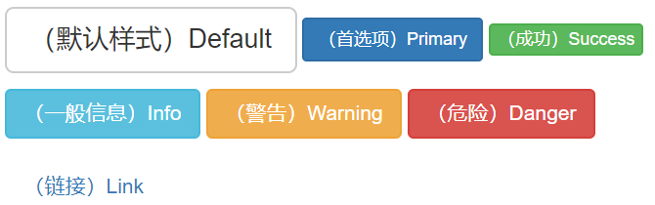

<!DOCTYPE html>  
<html lang="zh-CN">  
<head>  
 *<!-- 响应式开发必须使用，且必须在<head>前三行 -->* <meta charset="utf-8">  
 <meta http-equiv="X-UA-Compatible" content="IE=edge">  
 <meta name="viewport" content="width=device-width, initial-scale=1">  
 <title>Bootstrap 模板</title>  
 *<!-- Bootstrap预定义的CSS样式-->* <link href="../css/bootstrap.min.css" rel="stylesheet">  
 *<!-- jQuery (Bootstrap 的所有 JavaScript 插件都依赖 jQuery，所以必须放在前边) -->* <script src="../js/jquery-3.3.1.min.js"></script>  
 *<!-- 加载 Bootstrap 的所有 JavaScript 插件。你也可以根据需要只加载单个插件。 -->* <script src="../js/bootstrap.min.js"></script>  
  
 <style>  
 div {  
 width: 500px;  
 margin: 100px auto;  
 line-height: 50px;  
 }  
 </style>  
  
</head>  
<body>  
 <div>  
  
 <button type="button" class="btn btn-default btn-lg">（默认样式）Default</button>  
 <button type="button" class="btn btn-primary btn-sm">（首选项）Primary</button>  
 <button type="button" class="btn btn-success btn-xs">Success</button>  
 <button type="button" class="btn btn-info">（一般信息）Info</button>  
 <button type="button" class="btn btn-warning">（警告）Warning</button>  
 <button type="button" class="btn btn-danger">（危险）Danger</button>  
 <button type="button" class="btn btn-link">（链接）Link</button>  
  
 </div>  
</body>  
</html>

## 9. 导航条 navigator

**组件 -> 导航条**

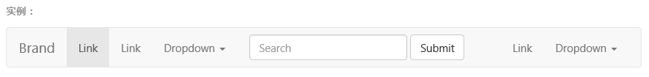

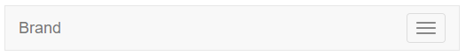

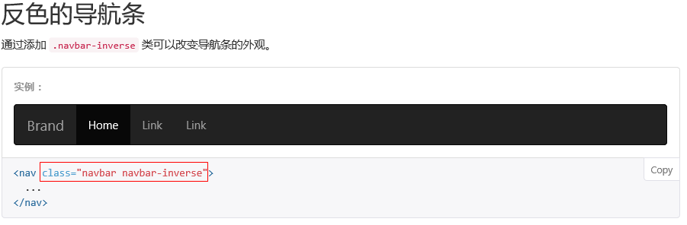

<!DOCTYPE html>  
<html lang="zh-CN">  
<head>  
 <meta charset="utf-8">  
 <meta http-equiv="X-UA-Compatible" content="IE=edge">  
 <meta name="viewport" content="width=device-width, initial-scale=1">  
 *<!-- 上述3个meta标签*必须*放在最前面，任何其他内容都*必须*跟随其后！ -->* <title>Bootstrap 101 Template</title>  
 *<!-- Bootstrap -->* <link href="../css/bootstrap.min.css" rel="stylesheet">  
 *<!-- jQuery (Bootstrap 的所有 JavaScript 插件都依赖 jQuery，所以必须放在前边) -->* <script src="../js/jquery-3.3.1.min.js"></script>  
 *<!-- 加载 Bootstrap 的所有 JavaScript 插件。你也可以根据需要只加载单个插件。 -->* <script src="../js/bootstrap.min.js"></script>  
  
</head>  
<body>  
  
<nav class="navbar navbar-default">  
 <div class="container-fluid">  
 *<!-- Brand and toggle get grouped for better mobile display -->* <div class="navbar-header">  
 <button type="button" class="navbar-toggle collapsed" data-toggle="collapse" data-target="#bs-example-navbar-collapse-1" aria-expanded="false">  
 <span class="sr-only">Toggle navigation</span>  
 <span class="icon-bar"></span>  
 <span class="icon-bar"></span>  
 <span class="icon-bar"></span>  
 </button>  
 <a class="navbar-brand" href="#">Brand</a>  
 </div>  
  
 *<!-- Collect the nav links, forms, and other content for toggling -->* <div class="collapse navbar-collapse" id="bs-example-navbar-collapse-1">  
 <ul class="nav navbar-nav">  
 <li class="active"><a href="#">Link <span class="sr-only">(current)</span></a></li>  
 <li><a href="#">Link</a></li>  
 <li class="dropdown">  
 <a href="#" class="dropdown-toggle" data-toggle="dropdown" role="button" aria-haspopup="true" aria-expanded="false">Dropdown <span class="caret"></span></a>  
 <ul class="dropdown-menu">  
 <li><a href="#">Action</a></li>  
 <li><a href="#">Another action</a></li>  
 <li><a href="#">Something else here</a></li>  
 <li role="separator" class="divider"></li>  
 <li><a href="#">Separated link</a></li>  
 <li role="separator" class="divider"></li>  
 <li><a href="#">One more separated link</a></li>  
 </ul>  
 </li>  
 </ul>  
 <form class="navbar-form navbar-left">  
 <div class="form-group">  
 <input type="text" class="form-control" placeholder="Search">  
 </div>  
 <button type="submit" class="btn btn-default">Submit</button>  
 </form>  
 <ul class="nav navbar-nav navbar-right">  
 <li><a href="#">Link</a></li>  
 <li class="dropdown">  
 <a href="#" class="dropdown-toggle" data-toggle="dropdown" role="button" aria-haspopup="true" aria-expanded="false">Dropdown <span class="caret"></span></a>  
 <ul class="dropdown-menu">  
 <li><a href="#">Action</a></li>  
 <li><a href="#">Another action</a></li>  
 <li><a href="#">Something else here</a></li>  
 <li role="separator" class="divider"></li>  
 <li><a href="#">Separated link</a></li>  
 </ul>  
 </li>  
 </ul>  
 </div>*<!-- /.navbar-collapse -->* </div>*<!-- /.container-fluid -->*</nav>  
  
</body>  
</html>

## 10. 布局容器 div

**全局css样式 -> 概述 -> 布局容器**

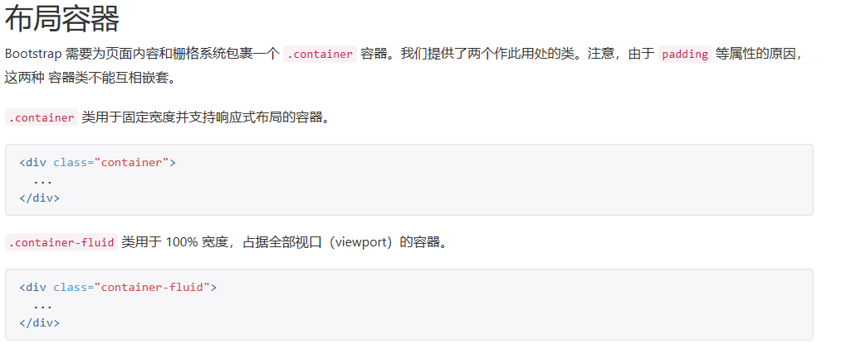

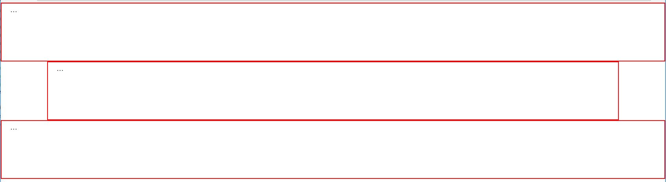

<!DOCTYPE html>  
<html lang="zh-CN">  
<head>  
 <meta charset="utf-8">  
 <meta http-equiv="X-UA-Compatible" content="IE=edge">  
 <meta name="viewport" content="width=device-width, initial-scale=1">  
 *<!-- 上述3个meta标签*必须*放在最前面，任何其他内容都*必须*跟随其后！ -->* <title>Bootstrap 101 Template</title>  
 *<!-- Bootstrap -->* <link href="../css/bootstrap.min.css" rel="stylesheet">  
 *<!-- jQuery (Bootstrap 的所有 JavaScript 插件都依赖 jQuery，所以必须放在前边) -->* <script src="../js/jquery-3.3.1.min.js"></script>  
 *<!-- 加载 Bootstrap 的所有 JavaScript 插件。你也可以根据需要只加载单个插件。 -->* <script src="../js/bootstrap.min.js"></script>  
  
 <style>  
 div {  
 border: 1px solid red;  
 height: 100px;  
 }  
 </style>  
  
</head>  
<body>  
  
 <div class="container-fluid">  
 ...  
 </div>  
  
 <div class="container">  
 ...  
 </div>  
  
 <div class="container-fluid">  
 ...  
 </div>  
</body>  
</html>

## 11. 栅格系统 col-md-n

**全局css样式 -> 栅格系统**

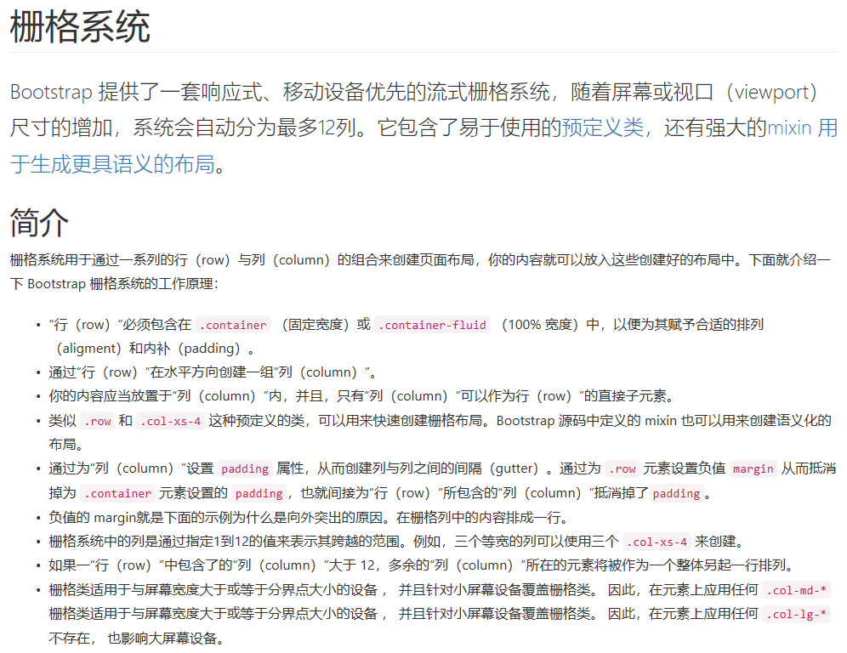

注意：说的通俗一点，所谓的栅格系统，就是可以把任意一个标签最多12等分！

可以在不同屏幕状态下通过不同的类名来决定一行显示N个盒子！

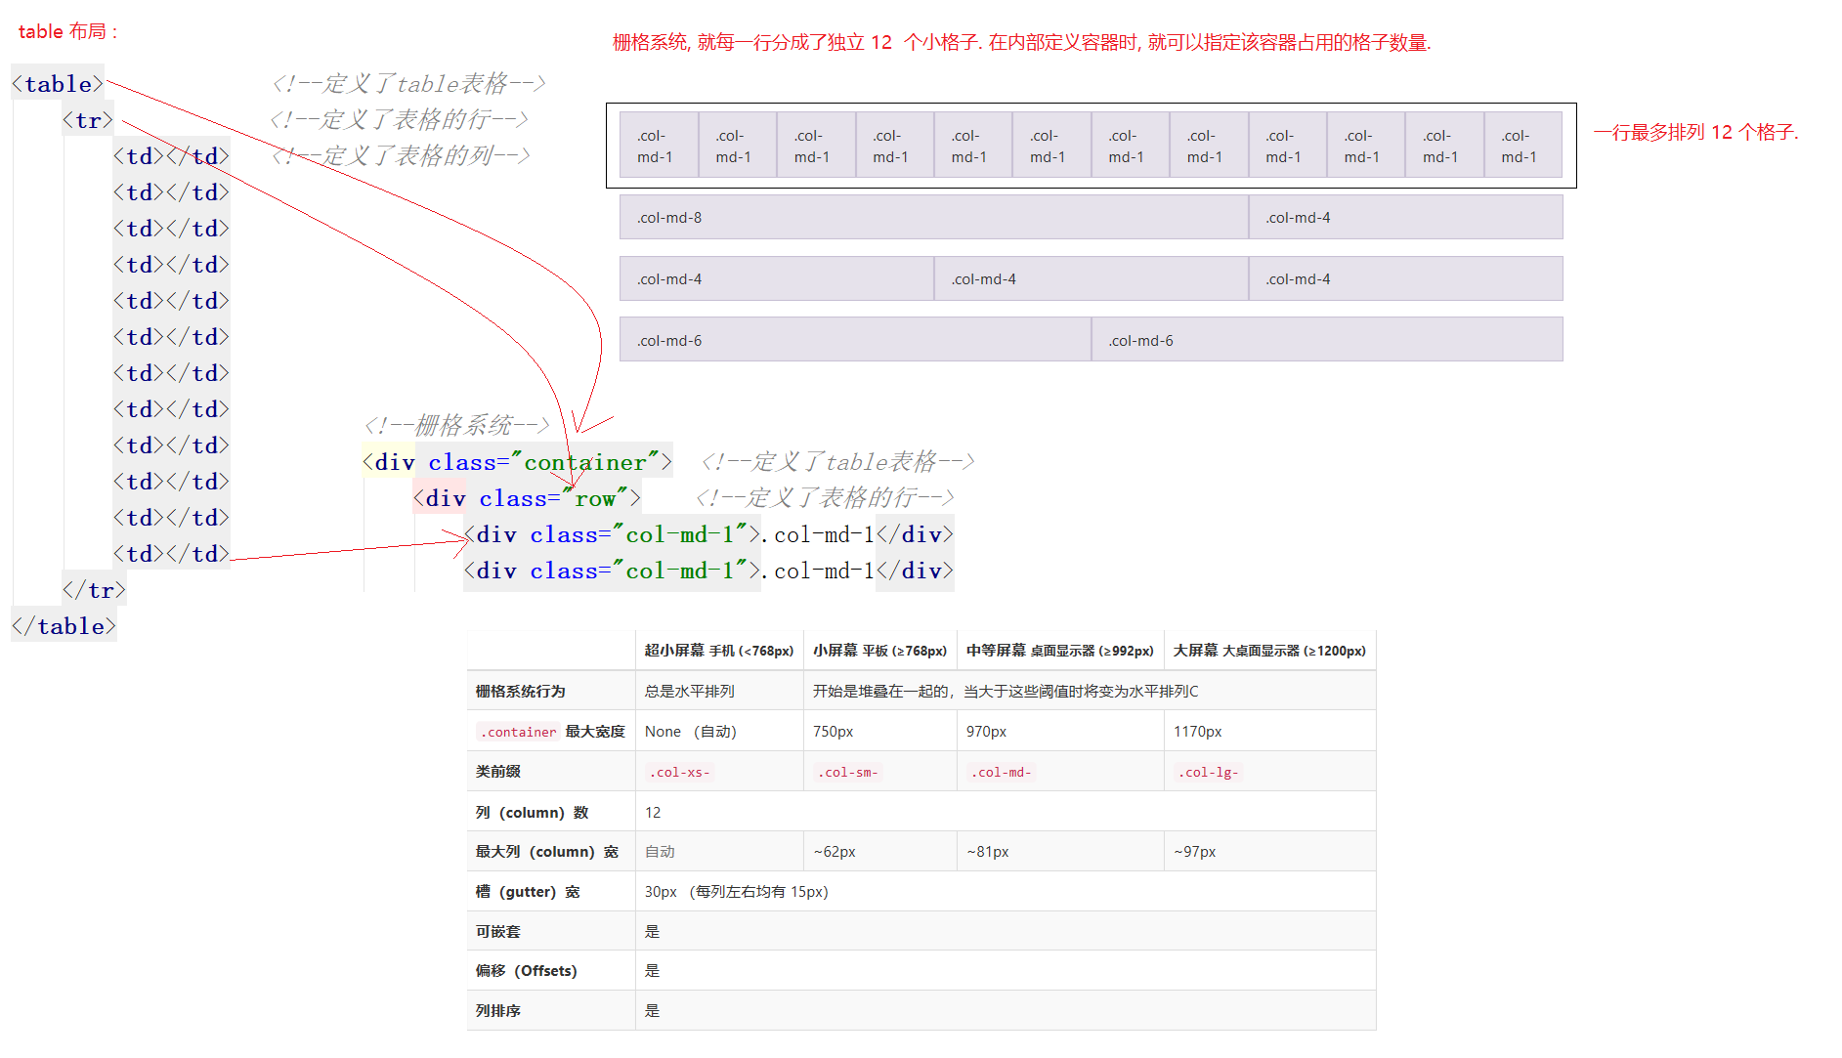

如果每行网格数超过12个，那么就会另起一行！

**Boostraps 代码实现 :**

<!DOCTYPE html>  
<html lang="zh-CN">  
<head>  
 <meta charset="utf-8">  
 <meta http-equiv="X-UA-Compatible" content="IE=edge">  
 <meta name="viewport" content="width=device-width, initial-scale=1">  
 *<!-- 上述3个meta标签*必须*放在最前面，任何其他内容都*必须*跟随其后！ -->* <title>Bootstrap 101 Template</title>  
 *<!-- Bootstrap -->* <link href="../css/bootstrap.min.css" rel="stylesheet">  
 *<!-- jQuery (Bootstrap 的所有 JavaScript 插件都依赖 jQuery，所以必须放在前边) -->* <script src="../js/jquery-3.3.1.min.js"></script>  
 *<!-- 加载 Bootstrap 的所有 JavaScript 插件。你也可以根据需要只加载单个插件。 -->* <script src="../js/bootstrap.min.js"></script>  
  
 <style>  
  
 .row div {  
 height: 50px;  
 border: 1px solid red;  
 }  
 </style>  
  
</head>  
<body>  
  
 *<!--栅格系统-->* <div class="container"> *<!--定义了table表格-->* <div class="row"> *<!--定义了表格的行-->* <div class="col-md-1">.col-md-1</div>  
 <div class="col-md-1">.col-md-1</div>  
 <div class="col-md-1">.col-md-1</div>  
 <div class="col-md-1">.col-md-1</div>  
 <div class="col-md-1">.col-md-1</div>  
 <div class="col-md-1">.col-md-1</div>  
 <div class="col-md-1">.col-md-1</div>  
 <div class="col-md-1">.col-md-1</div>  
 <div class="col-md-1">.col-md-1</div>  
 <div class="col-md-1">.col-md-1</div>  
 <div class="col-md-1">.col-md-1</div>  
 <div class="col-md-1">.col-md-1</div>  
 </div>  
  
 <div class="row">  
 <div class="col-md-8">.col-md-8</div>  
 <div class="col-md-4">.col-md-4</div>  
 *<!-- <div class="col-md-1">.col-md-1</div> 不能在同一行显示了, 会自动排列到下一行.-->* </div>  
  
 <div class="row">  
 <div class="col-md-4">.col-md-4</div>  
 <div class="col-md-4">.col-md-4</div>  
 <div class="col-md-4">.col-md-4</div>  
 </div>  
  
 <div class="row">  
 <div class="col-md-3">.col-md-3</div>  
 <div class="col-md-3">.col-md-3</div>  
 <div class="col-md-3">.col-md-3</div>  
 <div class="col-md-3">.col-md-3</div>  
 </div>  
 </div>  
</body>  
</html>

**效果演示:**

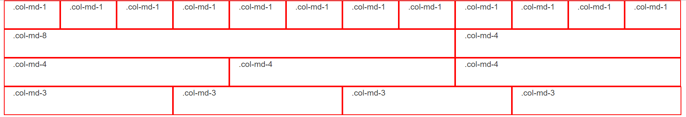

**设置样板 : (不同屏幕的演示)**

<!--  
 1. 大屏幕 一行可以放12个   
 2. 中屏幕 一行可以放6个   
 3. 较小屏幕 一行可以放4个   
 4. 最小屏幕 一行只能放2个  
-->  
<div class="col-lg-1 col-md-2 col-sm-3 col-xs-6"></div>

**Boostraps 代码实现 :**

<!DOCTYPE html>  
<html lang="zh-CN">  
<head>  
 <meta charset="utf-8">  
 <meta http-equiv="X-UA-Compatible" content="IE=edge">  
 <meta name="viewport" content="width=device-width, initial-scale=1">  
 *<!-- 上述3个meta标签*必须*放在最前面，任何其他内容都*必须*跟随其后！ -->* <title>Bootstrap 101 Template</title>  
 *<!-- Bootstrap -->* <link href="../css/bootstrap.min.css" rel="stylesheet">  
 *<!-- jQuery (Bootstrap 的所有 JavaScript 插件都依赖 jQuery，所以必须放在前边) -->* <script src="../js/jquery-3.3.1.min.js"></script>  
 *<!-- 加载 Bootstrap 的所有 JavaScript 插件。你也可以根据需要只加载单个插件。 -->* <script src="../js/bootstrap.min.js"></script>  
  
 <style>  
  
 div {  
 height: 50px;  
 border: 1px solid red;  
 }  
 </style>  
  
</head>  
<body>  
  
 *<!--栅格系统-->* <div class="container"> *<!--定义了table表格-->* <div class="row"> *<!--定义了表格的行-->  
 <!--  
 col-lg-1 : 大屏幕每一个 div 占用 1 个格子, 一行就可以存储 12 个格子.  
 col-md-2 : 中屏幕每一个 div 占用 2 个格子, 一行就可以存储 6 个格子.  
 col-sm-3 : 小屏幕每一个 div 占用 3 个格子, 一行就可以存储 4 个格子.  
 col-xs-6 : 超小屏幕每一个 div 占用 6 个格子, 一行就可以存储 2 个格子.  
 -->* <div class="col-lg-1 col-md-2 col-sm-3 col-xs-6">.col-md-1</div>  
 <div class="col-lg-1 col-md-2 col-sm-3 col-xs-6">.col-md-1</div>  
 <div class="col-lg-1 col-md-2 col-sm-3 col-xs-6">.col-md-1</div>  
 <div class="col-lg-1 col-md-2 col-sm-3 col-xs-6">.col-md-1</div>  
 <div class="col-lg-1 col-md-2 col-sm-3 col-xs-6">.col-md-1</div>  
 <div class="col-lg-1 col-md-2 col-sm-3 col-xs-6">.col-md-1</div>  
 <div class="col-lg-1 col-md-2 col-sm-3 col-xs-6">.col-md-1</div>  
 <div class="col-lg-1 col-md-2 col-sm-3 col-xs-6">.col-md-1</div>  
 <div class="col-lg-1 col-md-2 col-sm-3 col-xs-6">.col-md-1</div>  
 <div class="col-lg-1 col-md-2 col-sm-3 col-xs-6">.col-md-1</div>  
 <div class="col-lg-1 col-md-2 col-sm-3 col-xs-6">.col-md-1</div>  
 <div class="col-lg-1 col-md-2 col-sm-3 col-xs-6">.col-md-1</div>  
 </div>  
 </div>  
</body>  
</html>

## 12. 图片 : img

**全局css样式 -> 图片**

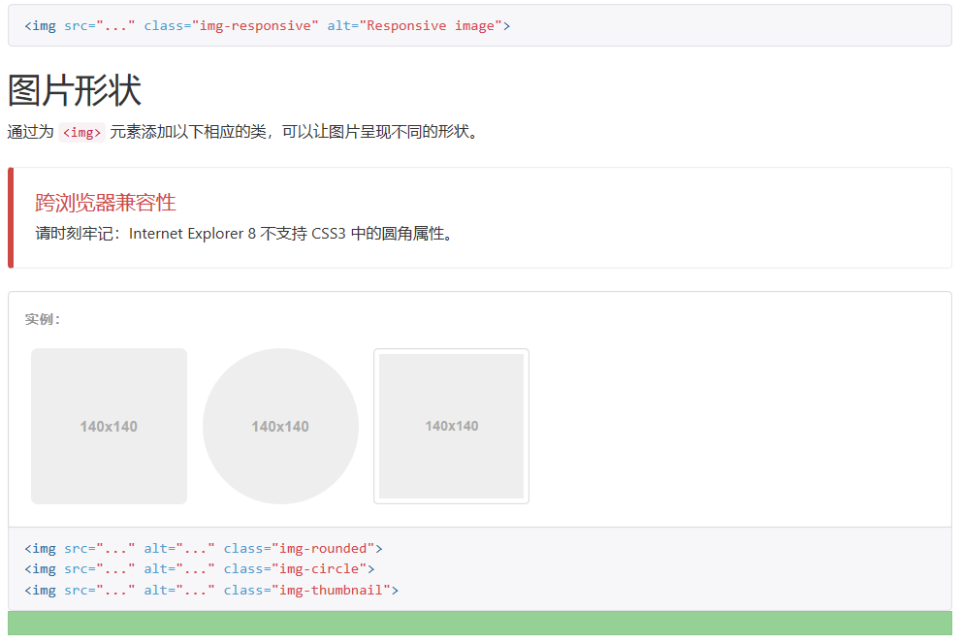

<!DOCTYPE html>  
<html lang="zh-CN">  
<head>  
 *<!-- 响应式开发必须使用，且必须在<head>前三行 -->* <meta charset="utf-8">  
 <meta http-equiv="X-UA-Compatible" content="IE=edge">  
 <meta name="viewport" content="width=device-width, initial-scale=1">  
 <title>Bootstrap 模板</title>  
 *<!-- Bootstrap预定义的CSS样式-->* <link href="../css/bootstrap.min.css" rel="stylesheet">  
 *<!-- jQuery (Bootstrap 的所有 JavaScript 插件都依赖 jQuery，所以必须放在前边) -->* <script src="../js/jquery-3.3.1.min.js"></script>  
 *<!-- 加载 Bootstrap 的所有 JavaScript 插件。你也可以根据需要只加载单个插件。 -->* <script src="../js/bootstrap.min.js"></script>  
  
 <style>  
 div {  
 width: 200px;  
 height: 200px;  
 margin: 100px auto;  
 }  
  
 img {  
 width: 100%;  
 }  
  
 </style>  
  
</head>  
<body>  
 <div>  
 <img src="../img/girl.jpg" />  
 </div>  
</body>  
</html>

   

<body>  
 <div>  
 <img src="../img/girl.jpg" class="img-rounded" />  
 <img src="../img/girl.jpg" class="img-circle" />  
 <img src="../img/girl.jpg" class="img-thumbnail" />  
 </div>  
</body>

# 案例 : 黑马旅游首页

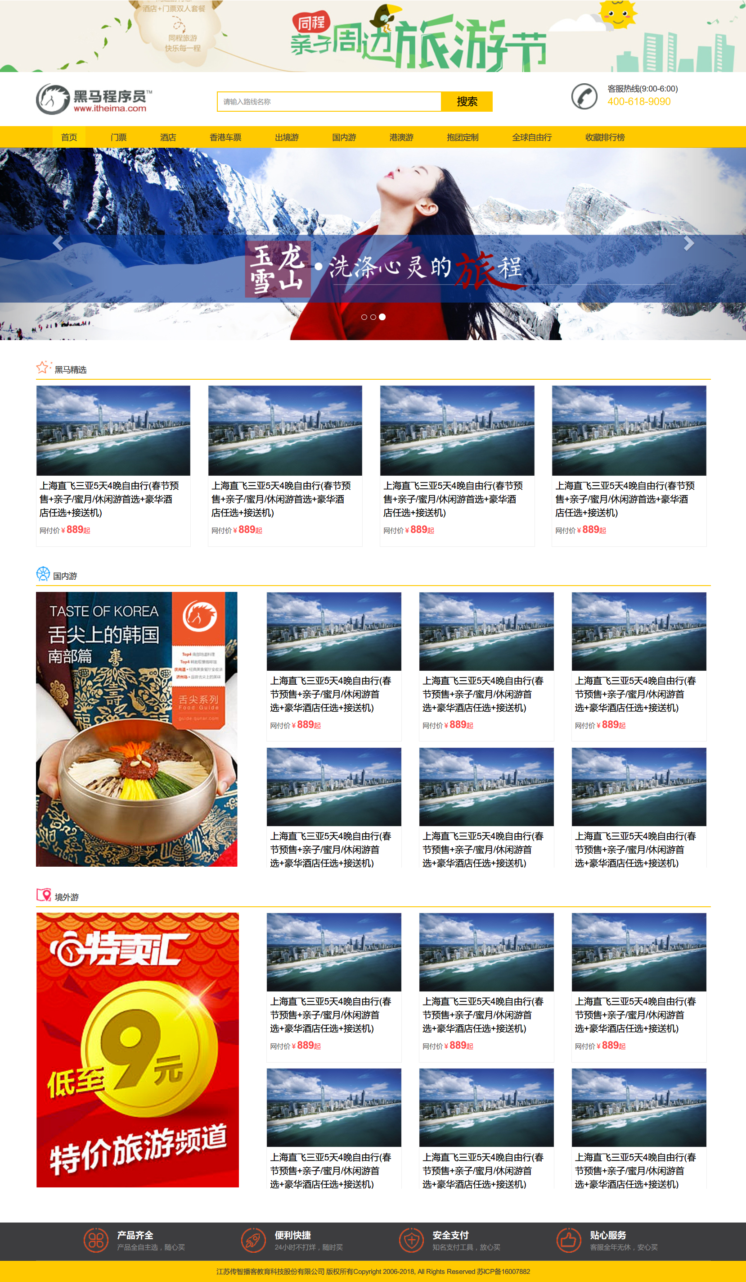

## 结构划分与搭建 :

**说明 :** 复制 bootstrap 的基本模板, 然后修改, 并划分页面结构.

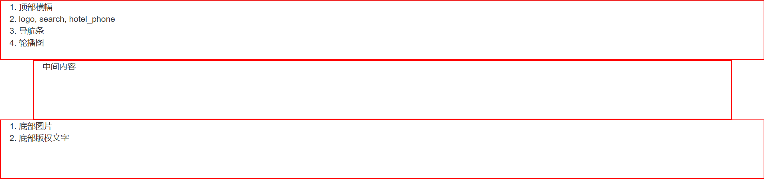

<!DOCTYPE html>  
<html lang="zh-CN">  
<head>  
 <meta charset="utf-8">  
 <meta http-equiv="X-UA-Compatible" content="IE=edge">  
 <meta name="viewport" content="width=device-width, initial-scale=1">  
 *<!-- 上述3个meta标签*必须*放在最前面，任何其他内容都*必须*跟随其后！ -->* <title>Bootstrap 101 Template</title>  
 *<!-- Bootstrap -->* <link href="css/bootstrap.min.css" rel="stylesheet">  
 *<!-- jQuery (Bootstrap 的所有 JavaScript 插件都依赖 jQuery，所以必须放在前边) -->* <script src="js/jquery-3.3.1.min.js"></script>  
 *<!-- 加载 Bootstrap 的所有 JavaScript 插件。你也可以根据需要只加载单个插件。 -->* <script src="js/bootstrap.min.js"></script>  
  
 <style>  
 div {  
 height: 100px;  
 border: 1px solid red;  
 }  
 </style>  
  
</head>  
<body>  
  
 *<!--顶部容器 start-->* <div class="container-fluid">  
 1. 顶部横幅 <br>  
 2. logo, search, hotel_phone <br>  
 3. 导航条 <br>  
 4. 轮播图  
 </div>  
 *<!--顶部容器 end-->  
  
 <!--中间容器 start-->* <div class="container">  
 中间内容  
 </div>  
 *<!--中间容器 end-->  
  
 <!--底部容器 start-->* <div class="container-fluid">  
 1. 底部图片 <br>  
 2. 底部版权文字  
 </div>  
 *<!--底部容器 end-->*</body>  
</html>

## 页面的条幅图片 : (第一部分开始)



*<!--第一行-->*<div class="row">  
 *<!--顶部横幅-->* <img src="img/top_banner.jpg" alt="顶部横幅" class="img-responsive">  
</div>

## Logo, 搜索框和电话 :

**思路 :** 先设置 3 个 div, 按照 4, 5, 3 比例分配定额的 `栅格` 位置. 然后第一个栅格为 logo 图片, 第二个栅格为 `input, a` 标签, 第三个栅格为图片电话号码.



结构划分 :

*<!--第二行-->*<div class="row">  
 *<!--logo, search, hotel_phone <br>-->* <div class="col-md-4">col-md-4</div>  
 <div class="col-md-5">col-md-5</div>  
 <div class="col-md-3">col-md-3</div>  
</div>

填充内容 :

*<!--第二行-->*<div class="row">  
 *<!--logo, search, hotel_phone <br>-->* <div class="col-md-4">  
 *<!--logo-->* <img src="img/logo.jpg" alt="logo图标">  
 </div>  
 <div class="col-md-5 pad-top">  
 *<!--input + a-->* <input type="text" name="search" placeholder="请输入路线名称" class="search_input">  
 <a href="#" class="search-button"><span class="glyphicon glyphicon-search" aria-hidden="true"></span>搜索</a>  
 </div>  
 <div class="col-md-3">  
 *<!--hotel 图片-->* <img src="img/hotel_tel.png" alt="服务热线">  
 </div>  
</div>

**css 样式设置 :**

*/* 搜索框和按钮 */*.search_input {  
 width: 60%;  
 height: 36px;  
 border: 2px solid #ffc900;  
 padding-left: 10px;  
 float: left;  
 outline: 0px;  
}  
  
.search-button {  
 float: left;  
 width: 90px;  
 height: 36px;  
 background-color: #ffc900;  
 line-height: 36px;  
 text-align: center;  
}

## 导航条 :

**组件 -> 导航条**

首页 门票 酒店 旅游 餐饮 娱乐 棋牌 KTV 健身房 夜市

**思路 :** 拷贝 bootstrap 导航代码, 然后删除与修改, 设置 li 字符内容.

**注意 :** 导航条没有在外部套 div 容器. 不需要使用 .row 类名称.



<!--第三行-->  
<!--<div class="row">-->  
<!--导航条-->  
 <nav class="navbar navbar-default">  
 <div class="container-fluid">  
 <!-- Collect the nav links, forms, and other content for toggling -->  
 <div class="collapse navbar-collapse" id="bs-example-navbar-collapse-1">  
 <ul class="nav navbar-nav">  
 <li class="active"><a href="#">首页 <span class="sr-only">(current)</span></a></li>  
 <li><a href="#">门票</a></li>  
 <li><a href="#">酒店</a></li>  
 <li><a href="#">旅游</a></li>  
 <li><a href="#">餐饮</a></li>  
 <li><a href="#">娱乐</a></li>  
 <li><a href="#">棋牌</a></li>  
 <li><a href="#">KTV</a></li>  
 <li><a href="#">健身房</a></li>  
 <li><a href="#">夜市</a></li>  
 </ul>  
 </div><!-- /.navbar-collapse -->  
 </div><!-- /.container-fluid -->  
 </nav>  
<!--</div>-->

## 轮播图 :

**JavaScript插件 -> 轮播图**

*<!--4. 轮播图-->*<div class="row">  
 <div id="carousel-example-generic" class="carousel slide" data-ride="carousel" data-interval="2000">  
 *<!-- Indicators -->* <ol class="carousel-indicators">  
 <li data-target="#carousel-example-generic" data-slide-to="0" class="active"></li>  
 <li data-target="#carousel-example-generic" data-slide-to="1"></li>  
 <li data-target="#carousel-example-generic" data-slide-to="2"></li>  
 </ol>  
  
 *<!-- Wrapper for slides -->* <div class="carousel-inner" role="listbox">  
 <div class="item active">  
 <img src="img/banner_1.jpg" alt="...">  
 <div class="carousel-caption">  
 北京一日游  
 </div>  
 </div>  
 <div class="item">  
 <img src="img/banner_2.jpg" alt="...">  
 <div class="carousel-caption">  
 上海一日游  
 </div>  
 </div>  
 <div class="item">  
 <img src="img/banner_3.jpg" alt="...">  
 <div class="carousel-caption">  
 广州一日游  
 </div>  
 </div>  
 </div>  
  
 *<!-- Controls -->* <a class="left carousel-control" href="#carousel-example-generic" role="button" data-slide="prev">  
 <span class="glyphicon glyphicon-chevron-left" aria-hidden="true"></span>  
 <span class="sr-only">Previous</span>  
 </a>  
 <a class="right carousel-control" href="#carousel-example-generic" role="button" data-slide="next">  
 <span class="glyphicon glyphicon-chevron-right" aria-hidden="true"></span>  
 <span class="sr-only">Next</span>  
 </a>  
 </div>  
</div>

## 黑马精选 : (第二部分开始)

**说明 :** 一个 div 中包含一个 img 标签与一个 span 标签. 该 div 设置 class=”jx_top” 即可完成.

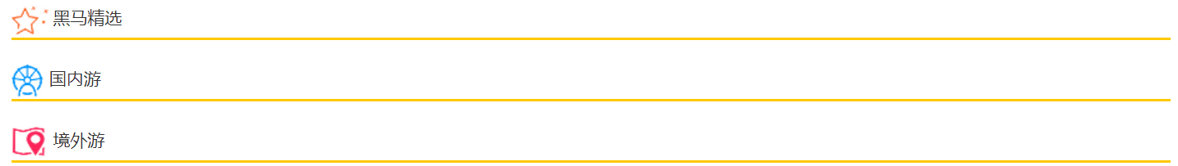

*<!--第一行 -->*<div class="row jx_top">  
 *<!--黑马精选图标-->* <img src="img/icon_1.jpg" alt="图标1">  
 <span>黑马精选</span>  
</div>  
  
*<!--第三行 -->*<div class="row jx_top">  
 *<!--黑马精选图标-->* <img src="img/icon_2.jpg" alt="图标2">  
 <span>国内游</span>  
</div>  
  
*<!--第五行 -->*<div class="row jx_top">  
 *<!--黑马精选图标-->* <img src="img/icon_3.jpg" alt="图标3">  
 <span>境外游</span>  
</div>

**css 样式代码 :**

*/* 下面的小标题和图标 */*.jx_top {  
 margin-top: 15px;  
 border-bottom: 2px solid #ffc900; */* 下面的线*/* width: 100%;  
 height: 35px;  
 line-height: 35px;  
 margin-bottom: 5px;  
}

## 黑马精选缩略图 :

**组件 -> 缩略图 -> 自定义内容**

上海直飞三亚5天4晚自由行(春节预售+亲子/蜜月/休闲游首选+豪华酒店任选+接送机)

网付价: ￥899

布局实现 :



**说明 :** 拷贝内容, 然后修改.

*<!--第二行-->*<div class="row">  
 <div class="col-md-3">  
 <div class="thumbnail">  
 <img src="img/jingxuan.jpg" alt="精选图片">  
 <div class="caption">  
 <p>上海直飞三亚5天4晚自由行(春节预售+亲子/蜜月/休闲游首选+豪华酒店任选+接送机)</p>  
 <span style="color: red;">网付价: ￥899</span>  
 </div>  
 </div>  
 </div>  
 <div class="col-md-3">  
 <div class="thumbnail">  
 <img src="img/jingxuan.jpg" alt="精选图片">  
 <div class="caption">  
 <p>上海直飞三亚5天4晚自由行(春节预售+亲子/蜜月/休闲游首选+豪华酒店任选+接送机)</p>  
 <span style="color: red;">网付价: ￥899</span>  
 </div>  
 </div>  
 </div>  
 <div class="col-md-3">  
 <div class="thumbnail">  
 <img src="img/jingxuan.jpg" alt="精选图片">  
 <div class="caption">  
 <p>上海直飞三亚5天4晚自由行(春节预售+亲子/蜜月/休闲游首选+豪华酒店任选+接送机)</p>  
 <span style="color: red;">网付价: ￥899</span>  
 </div>  
 </div>  
 </div>  
 <div class="col-md-3">  
 <div class="thumbnail">  
 <img src="img/jingxuan.jpg" alt="精选图片">  
 <div class="caption">  
 <p>上海直飞三亚5天4晚自由行(春节预售+亲子/蜜月/休闲游首选+豪华酒店任选+接送机)</p>  
 <span style="color: red;">网付价: ￥899</span>  
 </div>  
 </div>  
 </div>  
</div>

## 国内游缩略图 :

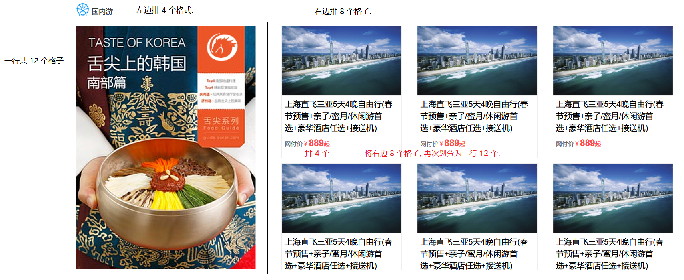

**结构划分 :**

*<!--第四行-->*<div class="row">  
 <div class="col-md-4"></div>  
 <div class="col-md-8">  
 <div class="col-md-4"></div>  
 <div class="col-md-4"></div>  
 <div class="col-md-4"></div>  
 <div class="col-md-4"></div>  
 <div class="col-md-4"></div>  
 <div class="col-md-4"></div>  
 </div>  
</div>

**内容填充 :**

*<!--第四行-->*<div class="row">  
 *<!--左边 4 个格子-->* <div class="col-md-4">  
 <img src="img/guonei.jpg" alt="国内游图片">  
 </div>  
 *<!--右边 8 个格子-->* <div class="col-md-8">  
 *<!--在右边 8 个格子中再次实现划分-->* <div class="col-md-4">  
 <div class="thumbnail">  
 <img src="img/jingxuan.jpg" alt="精选图片">  
 <div class="caption">  
 <p>上海直飞三亚5天4晚自由行(春节预售+亲子/蜜月/休闲游首选+豪华酒店任选+接送机)</p>  
 <span style="color: red;">网付价: ￥899</span>  
 </div>  
 </div>  
 </div>  
 <div class="col-md-4">  
 <div class="thumbnail">  
 <img src="img/jingxuan.jpg" alt="精选图片">  
 <div class="caption">  
 <p>上海直飞三亚5天4晚自由行(春节预售+亲子/蜜月/休闲游首选+豪华酒店任选+接送机)</p>  
 <span style="color: red;">网付价: ￥899</span>  
 </div>  
 </div>  
 </div>  
 <div class="col-md-4">  
 <div class="thumbnail">  
 <img src="img/jingxuan.jpg" alt="精选图片">  
 <div class="caption">  
 <p>上海直飞三亚5天4晚自由行(春节预售+亲子/蜜月/休闲游首选+豪华酒店任选+接送机)</p>  
 <span style="color: red;">网付价: ￥899</span>  
 </div>  
 </div>  
 </div>  
 <div class="col-md-4">  
 <div class="thumbnail">  
 <img src="img/jingxuan.jpg" alt="精选图片">  
 <div class="caption">  
 <p>上海直飞三亚5天4晚自由行(春节预售+亲子/蜜月/休闲游首选+豪华酒店任选+接送机)</p>  
 <span style="color: red;">网付价: ￥899</span>  
 </div>  
 </div>  
 </div>  
 <div class="col-md-4">  
 <div class="thumbnail">  
 <img src="img/jingxuan.jpg" alt="精选图片">  
 <div class="caption">  
 <p>上海直飞三亚5天4晚自由行(春节预售+亲子/蜜月/休闲游首选+豪华酒店任选+接送机)</p>  
 <span style="color: red;">网付价: ￥899</span>  
 </div>  
 </div>  
 </div>  
 <div class="col-md-4">  
 <div class="thumbnail">  
 <img src="img/jingxuan.jpg" alt="精选图片">  
 <div class="caption">  
 <p>上海直飞三亚5天4晚自由行(春节预售+亲子/蜜月/休闲游首选+豪华酒店任选+接送机)</p>  
 <span style="color: red;">网付价: ￥899</span>  
 </div>  
 </div>  
 </div>  
 </div>  
</div>

## 11. 脚部位置 : (第三部分开始)

江苏传智播客教育科技股份有限公司 版权所有Copyright 2006-2018, All Rights Reserved 苏ICP备16007882

**结构划分 :**

*<!--第一行-->*<div class="row">  
   
</div>  
  
*<!--第二行-->*<div class="row">  
   
</div>

**内容填充 :**

*<!--第一行-->*<div class="row">  
 *<!--底部图片 <br>-->* <img src="img/footer_service.png" alt="底部图片" class="img-responsive">  
</div>  
  
*<!--第二行-->*<div class="row company">  
 *<!--底部版权文字-->* <span>江苏传智播客教育科技股份有限公司 版权所有Copyright 2006-2018, All Rights Reserved 苏ICP备16007882</span>  
</div>

## 12. 补充 : index.css 层叠样式表 :

* {  
 margin: 0px;  
 padding: 0px;  
}  
  
a:link {  
 color: black;  
 text-decoration: none;  
}  
  
a:hover {  
 color: orangered;  
 text-decoration: none;  
}  
  
.pad-top {  
 padding-top: 15px;  
}  
  
*/* 搜索框和按钮 */*.search_input {  
 width: 60%;  
 height: 36px;  
 border: 2px solid #ffc900;  
 padding-left: 10px;  
 float: left;  
 outline: 0px;  
}  
  
.search-button {  
 float: left;  
 width: 90px;  
 height: 36px;  
 background-color: #ffc900;  
 line-height: 36px;  
 text-align: center;  
}  
  
*/* 下面的小标题和图标 */*.jx_top {  
 margin-top: 15px;  
 border-bottom: 2px solid #ffc900; */* 下面的线*/* width: 100%;  
 height: 35px;  
 line-height: 35px;  
 margin-bottom: 5px;  
}  
  
*/*最下面一行的文字*/*.company {  
 font-size: 12px;  
 background-color: #ffc900;  
 text-align: center;  
 height: 40px;  
 line-height: 40px;  
}

## 13. 完整代码备份 :

<!DOCTYPE html>  
<html lang="zh-CN">  
<head>  
 <meta charset="utf-8">  
 <meta http-equiv="X-UA-Compatible" content="IE=edge">  
 <meta name="viewport" content="width=device-width, initial-scale=1">  
 *<!-- 上述3个meta标签*必须*放在最前面，任何其他内容都*必须*跟随其后！ -->* <title>Bootstrap 101 Template</title>  
 *<!-- Bootstrap -->* <link href="css/bootstrap.min.css" rel="stylesheet">  
 *<!--导入 index.css 外部文件-->* <link rel="stylesheet" href="css/index.css">  
 *<!-- jQuery (Bootstrap 的所有 JavaScript 插件都依赖 jQuery，所以必须放在前边) -->* <script src="js/jquery-3.3.1.min.js"></script>  
 *<!-- 加载 Bootstrap 的所有 JavaScript 插件。你也可以根据需要只加载单个插件。 -->* <script src="js/bootstrap.min.js"></script>  
  
 *<!--<style>  
 div {  
 height: 100px;  
 border: 1px solid red;  
 }  
 </style>-->*</head>  
<body>  
  
 *<!--顶部容器 start-->* <div class="container-fluid">  
 *<!--第一行-->* <div class="row">  
 *<!--顶部横幅-->* <img src="img/top_banner.jpg" alt="顶部横幅" class="img-responsive">  
 </div>  
  
 *<!--第二行-->* <div class="row">  
 *<!--logo, search, hotel_phone <br>-->* <div class="col-md-4">  
 *<!--logo-->* <img src="img/logo.jpg" alt="logo图标">  
 </div>  
 <div class="col-md-5 pad-top">  
 *<!--input + a-->* <input type="text" name="search" placeholder="请输入路线名称" class="search_input">  
 <a href="#" class="search-button"><span class="glyphicon glyphicon-search" aria-hidden="true"></span>搜索</a>  
 </div>  
 <div class="col-md-3">  
 *<!--hotel 图片-->* <img src="img/hotel_tel.png" alt="服务热线">  
 </div>  
 </div>  
  
 *<!--第三行-->  
 <!--<div class="row">-->  
 <!--导航条-->* <nav class="navbar navbar-default">  
 <div class="container-fluid">  
 *<!-- Collect the nav links, forms, and other content for toggling -->* <div class="collapse navbar-collapse" id="bs-example-navbar-collapse-1">  
 <ul class="nav navbar-nav">  
 <li class="active"><a href="#">首页 <span class="sr-only">(current)</span></a></li>  
 <li><a href="#">门票</a></li>  
 <li><a href="#">酒店</a></li>  
 <li><a href="#">旅游</a></li>  
 <li><a href="#">餐饮</a></li>  
 <li><a href="#">娱乐</a></li>  
 <li><a href="#">棋牌</a></li>  
 <li><a href="#">KTV</a></li>  
 <li><a href="#">健身房</a></li>  
 <li><a href="#">夜市</a></li>  
 </ul>  
 </div>*<!-- /.navbar-collapse -->* </div>*<!-- /.container-fluid -->* </nav>  
 *<!--</div>-->  
  
 <!--4. 轮播图-->* <div class="row">  
 <div id="carousel-example-generic" class="carousel slide" data-ride="carousel" data-interval="2000">  
 *<!-- Indicators -->* <ol class="carousel-indicators">  
 <li data-target="#carousel-example-generic" data-slide-to="0" class="active"></li>  
 <li data-target="#carousel-example-generic" data-slide-to="1"></li>  
 <li data-target="#carousel-example-generic" data-slide-to="2"></li>  
 </ol>  
  
 *<!-- Wrapper for slides -->* <div class="carousel-inner" role="listbox">  
 <div class="item active">  
 <img src="img/banner_1.jpg" alt="...">  
 <div class="carousel-caption">  
 北京一日游  
 </div>  
 </div>  
 <div class="item">  
 <img src="img/banner_2.jpg" alt="...">  
 <div class="carousel-caption">  
 上海一日游  
 </div>  
 </div>  
 <div class="item">  
 <img src="img/banner_3.jpg" alt="...">  
 <div class="carousel-caption">  
 广州一日游  
 </div>  
 </div>  
 </div>  
  
 *<!-- Controls -->* <a class="left carousel-control" href="#carousel-example-generic" role="button" data-slide="prev">  
 <span class="glyphicon glyphicon-chevron-left" aria-hidden="true"></span>  
 <span class="sr-only">Previous</span>  
 </a>  
 <a class="right carousel-control" href="#carousel-example-generic" role="button" data-slide="next">  
 <span class="glyphicon glyphicon-chevron-right" aria-hidden="true"></span>  
 <span class="sr-only">Next</span>  
 </a>  
 </div>  
 </div>  
  
 </div>  
 *<!--顶部容器 end-->  
  
 <!--中间容器 start-->* <div class="container">  
  
 *<!--第一行 -->* <div class="row jx_top">  
 *<!--黑马精选图标-->* <img src="img/icon_1.jpg" alt="图标1">  
 <span>黑马精选</span>  
 </div>  
  
 *<!--第二行-->* <div class="row">  
 <div class="col-md-3">  
 <div class="thumbnail">  
 <img src="img/jingxuan.jpg" alt="精选图片">  
 <div class="caption">  
 <p>上海直飞三亚5天4晚自由行(春节预售+亲子/蜜月/休闲游首选+豪华酒店任选+接送机)</p>  
 <span style="color: red;">网付价: ￥899</span>  
 </div>  
 </div>  
 </div>  
 <div class="col-md-3">  
 <div class="thumbnail">  
 <img src="img/jingxuan.jpg" alt="精选图片">  
 <div class="caption">  
 <p>上海直飞三亚5天4晚自由行(春节预售+亲子/蜜月/休闲游首选+豪华酒店任选+接送机)</p>  
 <span style="color: red;">网付价: ￥899</span>  
 </div>  
 </div>  
 </div>  
 <div class="col-md-3">  
 <div class="thumbnail">  
 <img src="img/jingxuan.jpg" alt="精选图片">  
 <div class="caption">  
 <p>上海直飞三亚5天4晚自由行(春节预售+亲子/蜜月/休闲游首选+豪华酒店任选+接送机)</p>  
 <span style="color: red;">网付价: ￥899</span>  
 </div>  
 </div>  
 </div>  
 <div class="col-md-3">  
 <div class="thumbnail">  
 <img src="img/jingxuan.jpg" alt="精选图片">  
 <div class="caption">  
 <p>上海直飞三亚5天4晚自由行(春节预售+亲子/蜜月/休闲游首选+豪华酒店任选+接送机)</p>  
 <span style="color: red;">网付价: ￥899</span>  
 </div>  
 </div>  
 </div>  
 </div>  
  
 *<!--第三行 -->* <div class="row jx_top">  
 *<!--黑马精选图标-->* <img src="img/icon_2.jpg" alt="图标2">  
 <span>国内游</span>  
 </div>  
  
 *<!--第四行-->* <div class="row">  
 *<!--左边 4 个格子-->* <div class="col-md-4">  
 <img src="img/guonei.jpg" alt="国内游图片">  
 </div>  
 *<!--右边 8 个格子-->* <div class="col-md-8">  
 *<!--在右边 8 个格子中再次实现划分-->* <div class="col-md-4">  
 <div class="thumbnail">  
 <img src="img/jingxuan.jpg" alt="精选图片">  
 <div class="caption">  
 <p>上海直飞三亚5天4晚自由行(春节预售+亲子/蜜月/休闲游首选+豪华酒店任选+接送机)</p>  
 <span style="color: red;">网付价: ￥899</span>  
 </div>  
 </div>  
 </div>  
 <div class="col-md-4">  
 <div class="thumbnail">  
 <img src="img/jingxuan.jpg" alt="精选图片">  
 <div class="caption">  
 <p>上海直飞三亚5天4晚自由行(春节预售+亲子/蜜月/休闲游首选+豪华酒店任选+接送机)</p>  
 <span style="color: red;">网付价: ￥899</span>  
 </div>  
 </div>  
 </div>  
 <div class="col-md-4">  
 <div class="thumbnail">  
 <img src="img/jingxuan.jpg" alt="精选图片">  
 <div class="caption">  
 <p>上海直飞三亚5天4晚自由行(春节预售+亲子/蜜月/休闲游首选+豪华酒店任选+接送机)</p>  
 <span style="color: red;">网付价: ￥899</span>  
 </div>  
 </div>  
 </div>  
 <div class="col-md-4">  
 <div class="thumbnail">  
 <img src="img/jingxuan.jpg" alt="精选图片">  
 <div class="caption">  
 <p>上海直飞三亚5天4晚自由行(春节预售+亲子/蜜月/休闲游首选+豪华酒店任选+接送机)</p>  
 <span style="color: red;">网付价: ￥899</span>  
 </div>  
 </div>  
 </div>  
 <div class="col-md-4">  
 <div class="thumbnail">  
 <img src="img/jingxuan.jpg" alt="精选图片">  
 <div class="caption">  
 <p>上海直飞三亚5天4晚自由行(春节预售+亲子/蜜月/休闲游首选+豪华酒店任选+接送机)</p>  
 <span style="color: red;">网付价: ￥899</span>  
 </div>  
 </div>  
 </div>  
 <div class="col-md-4">  
 <div class="thumbnail">  
 <img src="img/jingxuan.jpg" alt="精选图片">  
 <div class="caption">  
 <p>上海直飞三亚5天4晚自由行(春节预售+亲子/蜜月/休闲游首选+豪华酒店任选+接送机)</p>  
 <span style="color: red;">网付价: ￥899</span>  
 </div>  
 </div>  
 </div>  
 </div>  
 </div>  
  
 *<!--第五行 -->* <div class="row jx_top">  
 *<!--黑马精选图标-->* <img src="img/icon_3.jpg" alt="图标3">  
 <span>境外游</span>  
 </div>  
  
 *<!--第六行-->* <div class="row">  
 *<!--左边 4 个格子-->* <div class="col-md-4">  
 <img src="img/jingwai.jpg" alt="境外游图片">  
 </div>  
 *<!--右边 8 个格子-->* <div class="col-md-8">  
 *<!--在右边 8 个格子中再次实现划分-->* <div class="col-md-4">  
 <div class="thumbnail">  
 <img src="img/jingxuan.jpg" alt="精选图片">  
 <div class="caption">  
 <p>上海直飞三亚5天4晚自由行(春节预售+亲子/蜜月/休闲游首选+豪华酒店任选+接送机)</p>  
 <span style="color: red;">网付价: ￥899</span>  
 </div>  
 </div>  
 </div>  
 <div class="col-md-4">  
 <div class="thumbnail">  
 <img src="img/jingxuan.jpg" alt="精选图片">  
 <div class="caption">  
 <p>上海直飞三亚5天4晚自由行(春节预售+亲子/蜜月/休闲游首选+豪华酒店任选+接送机)</p>  
 <span style="color: red;">网付价: ￥899</span>  
 </div>  
 </div>  
 </div>  
 <div class="col-md-4">  
 <div class="thumbnail">  
 <img src="img/jingxuan.jpg" alt="精选图片">  
 <div class="caption">  
 <p>上海直飞三亚5天4晚自由行(春节预售+亲子/蜜月/休闲游首选+豪华酒店任选+接送机)</p>  
 <span style="color: red;">网付价: ￥899</span>  
 </div>  
 </div>  
 </div>  
 <div class="col-md-4">  
 <div class="thumbnail">  
 <img src="img/jingxuan.jpg" alt="精选图片">  
 <div class="caption">  
 <p>上海直飞三亚5天4晚自由行(春节预售+亲子/蜜月/休闲游首选+豪华酒店任选+接送机)</p>  
 <span style="color: red;">网付价: ￥899</span>  
 </div>  
 </div>  
 </div>  
 <div class="col-md-4">  
 <div class="thumbnail">  
 <img src="img/jingxuan.jpg" alt="精选图片">  
 <div class="caption">  
 <p>上海直飞三亚5天4晚自由行(春节预售+亲子/蜜月/休闲游首选+豪华酒店任选+接送机)</p>  
 <span style="color: red;">网付价: ￥899</span>  
 </div>  
 </div>  
 </div>  
 <div class="col-md-4">  
 <div class="thumbnail">  
 <img src="img/jingxuan.jpg" alt="精选图片">  
 <div class="caption">  
 <p>上海直飞三亚5天4晚自由行(春节预售+亲子/蜜月/休闲游首选+豪华酒店任选+接送机)</p>  
 <span style="color: red;">网付价: ￥899</span>  
 </div>  
 </div>  
 </div>  
 </div>  
 </div>  
 </div>  
 *<!--中间容器 end-->  
  
 <!--底部容器 start-->* <div class="container-fluid">  
  
 *<!--第一行-->* <div class="row">  
 *<!--底部图片 <br>-->* <img src="img/footer_service.png" alt="底部图片" class="img-responsive">  
 </div>  
  
 *<!--第二行-->* <div class="row company">  
 *<!--底部版权文字-->* <span>江苏传智播客教育科技股份有限公司 版权所有Copyright 2006-2018, All Rights Reserved 苏ICP备16007882</span>  
 </div>  
  
 </div>  
 *<!--底部容器 end-->*</body>  
</html>

# 发布页面 :

**第一步 : 在非C盘创建一个文件夹, 路径中不要出现中文.**

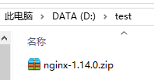

**第二步 : 解压压缩包到当前文件夹下. 然后输入 cmd, 启动命令符指令窗口 :**

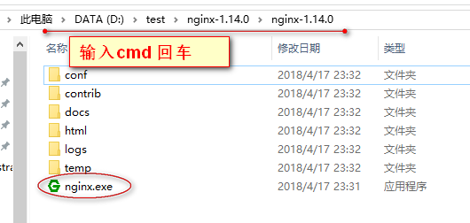

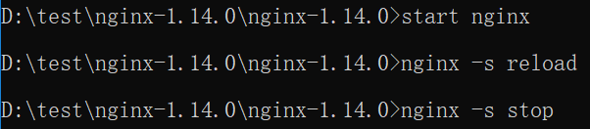 **指令: 启动, 重载, 关闭.**

**第三步 : 检查是否启动成功.**

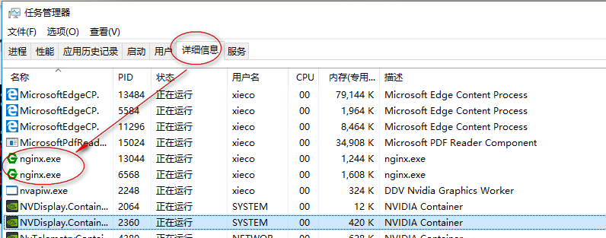

**第四步 : 将资源文件复制到自己创建的文件夹中.**

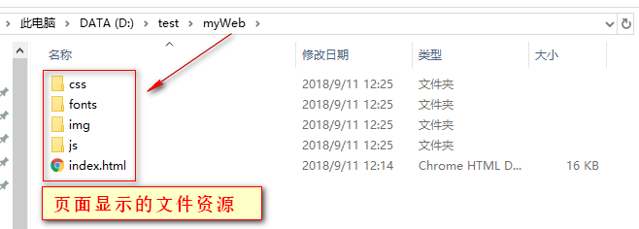

**第五步 : 修改配置文件信息.**

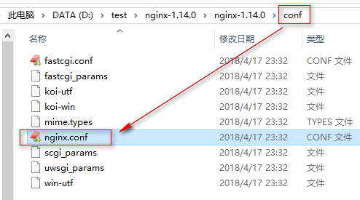 **configuration 配置**

**第六步 : 注意资源路径的书写格式.**

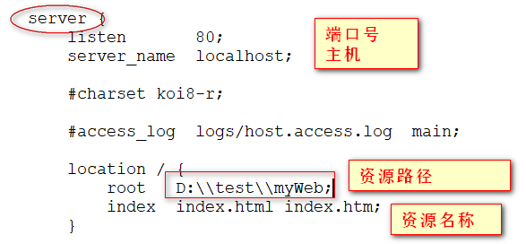 **如果写正斜杠, 需要转义, 如果写反斜杠, 无需转义.**

**第七步 : 启动, 访问即可.**

